TERCERA SESIÓN EXTRAORDINARIA
COMISIÓN PERMANENTE ESTATAL DEL PAN JALISCO
16 DE DICIEMBRE DEL 2020
------------------------------------------------------ ACTA --------------------------------------------------------- En la Ciudad de Guadalajara, Jalisco, siendo las 18 horas con 14 minutos, del día 16 de Diciembre del año 2020, se reunieron en el Salón principal de la sede del Comité Directivo Estatal del Partido Acción Nacional en Jalisco, ubicado en la Calle Vidrio #1604 en la Colonia Americana, en la Ciudad de Guadalajara, Jalisco, los integrantes de la Comisión Permanente Estatal, según la lista de registro que se adjunta al presente documento que forma parte integrante de la presente acta. La Sesión fue presidida por la Presidenta de la Comisión Permanente Estatal, Mtra. María del Pilar Pérez Chavira, quien estuvo asistida por la Lic. María del Rosario Velázquez Hernández, en su carácter de Secretaria General de la Comisión referida.----------------------------------------------------------------------------------------------------------------------------------------------------------------------------------------------Dicho esto se hace constar que la Sesión Extraordinaria de la Comisión Permanente Estatal del Partido Acción Nacional en Jalisco, se desarrolló previa emisión y publicación de una Convocatoria que contuvo el siguiente: ---------------------------------------------------------------------------------------------------------------------------------------------------------------------------------- ORDEL DEL DÍA --------------------------------------------------------------------------------------------------------------------------------------------------------------------
- Lista de asistencia.
- Declaración de quórum.
- Justificación de inasistencias.
- Aprobación del orden del día.
- Lectura y aprobación de las actas anteriores; Séptima Ordinaria celebrada el 10 de septiembre de 2020 y Primera Extraordinaria celebrada el 25 de noviembre de 2020.
- Mensaje de la Presidenta María del Pilar Pérez Chavira.
- Analizar propuestas para el proceso electoral 2020-2021.
7.1 Opciones de Género para las candidaturas locales.
7.2 Posicionamiento del PAN Jalisco al Comité Ejecutivo Nacional respecto al método de Selección de Candidatos a Diputados Federales.
- Clausura.

1.-LISTA DE ASISTENCIA.-----------------------------------------------------------------
----- El registro de los integrantes de la Comisión Permanente Estatal fue abierto desde las 17:00 horas, del día 16 de Diciembre de 2020, tal y como obra en las constancias de registro que forman parte integrante de la presente acta.------------------------------------------------------------------------------------------------------------------------------
2.-DECLARACIÓN DE QUORUM. ------------------------------------------------------------- MARÍA DEL ROSARIO VELÁZQUEZ HERNÁNDEZ: Declaró con fundamento en el artículo 66, de los Estatutos Generales vigentes, que existe el quórum legal para sesionar, contando al momento con 29 (veintinueve) miembros del Comisión Permanente Estatal presentes, de un total de 36 (treinta y seis) por lo que se puede sesionar válidamente.--------------------------------------------------------------------------
3.-JUSTIFICACIÓN DE INASISTENCIAS.------------------------------------------------------- MARÍA DEL ROSARIO VELÁZQUEZ HERNÁNDEZ.- Conforme el número 3 del orden del día se puso a consideración de los Miembros del Comisión Permanente Estatal presentes, justificar las inasistencias de: LILIANA CASTAÑEDA ORTEGA, ANA ROSA DE LA ASUNCIÓN MACIAS GONZÁLEZ, KARINA ARACELI GOMEZ MORENO, RICARDO ERNESTO PONCE IBARRIA, RODOLFO OCAMPO VELÁZQUEZ, propuesta que fue aprobada por UNINIMIDAD.---------------------------------------------------------------------------------------------------------------------------------------------------------------------------------------------------

4.-APROBACIÓN DEL ORDEN DEL DÍA. -------------------------------------------------
----- MARÍA DEL ROSARIO VELÁZQUEZ HERNÁNDEZ.- En cumplimiento al punto número 4, se puso a consideración de los miembros de la Comisión Permanente Estatal la aprobación DEL ORDEN DEL DÍA, siendo aprobado por UNANIMIDAD.------------------------------------------------------------------------------------------------------------------------
5.- LECTURA Y APROBACIÓN DE LAS ACTAS ANTERIORES; SÉPTIMA ORDINARIA CELEBRADA EL 10 DE SEPTIEMBRE DE 2020 Y PRIMERA EXTRAORDINARIA CELEBRADA EL 25 DE NOVIEMBRE DE 2020.--------------------------------------------------------------- MARÍA DEL ROSARIO VELÁZQUEZ HERNÁNDEZ Secretaria General del Comité Directivo Estatal del Partido Acción Nacional, en uso de la voz sometió a votación la aprobación de las Actas de Sesión celebradas el pasado 10 de Septiembre del 2020 y 25 de Noviembre del 2020 respectivamente toda vez que las mismas fueron enviadas con anterioridad para su revisión y no habiendo observaciones, SE APRUEBAN POR UNANIMIDAD.-----------------------------------------------
6.- MENSAJE DE LA PRESIDENTA DEL COMITÉ DIRECTIVO ESTATAL.--------------------------------------------------------------------------------------------------------------------- La Presidenta del Comité Directivo Estatal del Partido Acción Nacional en Jalisco María Del Pilar Pérez Chavira, en uso de la voz da la bienvenida y dirige un mensaje a la Comisión Permanente Estatal, siendo este el siguiente --------------“Nuevamente muy buenas tardes a todas y a todos, muchísimas gracias por estar aquí y por seguir buscando como construimos las mejores opciones para seguir ofreciéndole a México oportunidades de avance y no de retroceso, posibilidades de fortalecimiento democrático pero también de participación comprometida de la ciudadanía y posibilidades sin lugar a dudas de que se Acción Nacional quien esté siendo la respuesta como una alternativa oportuna y con rumbo que es precisamente en lo que estamos empeñados, quiero ser muy breve en mi intervención para dar oportunidad al análisis que el día de hoy nos convoca y que tiene que ver justamente con la propuesta que haremos nosotros al CEN y a la Comisión Permanente Nacional sobre la posibilidad de géneros que serán considerados, informo que el día de hoy precisamente estamos teniendo también visitas del CEN y particularmente una reunión de la Comisión Organizadora Electoral del CEN con la Comisión Organizadora Electoral Estatal, para tener los pulsos en intercambios necesarios en lo que va a tener que construirse para la participación en los procesos internos de las y los postulados de acción nacional, en nuestro caso estamos en este momento reunido y mandan un saludo a la Comisión Permanente desean y hacen votos porque tomemos las decisiones más acertadas en lo que va a detonar la invitación de participación para los proceso internos y que busquemos la mejor manera de salir fortalecidos dibujando al PAN y recuperando por supuesto un interés de la ciudadanía en lo que Acción Nacional está realizando para responder al reclamo de la sociedad de ir juntos y que hagamos real contención de todo el tema que día con día lamentamos al oír las noticias las nuevas ocurrencias y muchas de las veces de las decisiones que llegan a tomarse por parte del gobierno federal, en ese sentido de verdad les invito a que el día de hoy tengamos la oportunidad de fortalecer las mejores decisiones para la propuesta que haremos al Comité Ejecutivo Nacional para en su momento el análisis que hará la permanente de las decisiones que irán a tomar, y de ahí entonces, lo que la Comisión Electoral Nacional habrá de recuperar para estos procesos, quiero también comentarles que hemos venido desde la pasada reunión que tuvimos a hoy, atendiendo a diversos grupos de la sociedad organizada y particularmente les había anunciado que estábamos convocados a el equipo coordinador de Sí por México Capítulo Jalisco, que se realizó el día 26 de Noviembre en la Cámara de Comercio de Jalisco, en esta reunión por interés justamente del CEN y también de este Comité Organizador, tanto de Sí por México Nacional como del Capítulo Jalisco, se buscó que pudieran estar participando y fueron invitados los integrantes de la Comisión Permanente Nacional, los integrantes de la Comisión Política Nacional, obviamente panistas de Jalisco fueron, representantes del Congreso Federal y Local y algunos panistas que fueron como el vínculo para acercar esa invitación a un PAN Jalisco, en este encuentro de alguna manera fue reiterado el llamado que hace la sociedad para que podamos buscar la manera de ir juntos y lograr los 20 de 20 Distritos Federales por Jalisco para el próximo proceso electoral, ellos nos externaron que buscaron a todo los partidos y que estaban en búsqueda de buscar también una reunión conjunta para lograr también esas estrategias, ahí estuvimos exponiendo también cual es nuestro análisis y nuestra fuerza pero sobre todo nuestra apuesta por el futuro y cuáles podrían ser los obstáculos para esa visión y no únicamente cerrarnos a una posibilidad de coalición si no a una manera de apoyo de lado de la sociedad y escuchando a la sociedad el pan puede estar siendo en lo que nuestros estatutos declaramos, siendo un instrumento para México, y en ese sentido creo que fue muy enriquecedor esta platica, y también cambiando la perspectiva de que también no solo hay un camino hay varios y en ese sentido lo que tenemos que hacer es fortalecer la participación desde la sociedad y en la búsqueda de los mejores perfiles, manifiestan de alguna forma también que tienen especial interés en que reivindiquemos ante la ciudadanía en que los perfiles que se presentan no son únicamente por un interés particular o individual de ocupar un cargo, si no de representar a la ciudadanía y transformar a la sociedad y en ese tema propusieron incluso coadyuvar la parte de análisis de los perfiles que se puedan estar proyectando, y en esto contrastado con lo que se ha estado platicando a nivel nacional con organismos similares decirles que se va avanzando en un compromiso de tener unos criterios para valorar los perfiles que se pudieran estar postulando y ese está valorando por parte de la dirigencia nacional la forma de que participe en una opinión de veto en aquellos perfiles no confrontables que pudieran emerger de una probable coalición o de una postulación del partido, en eso se sique construyendo, pero la expectativa de que acción nacional pueda contribuir en este esfuerzo de escuchar a la sociedad y de ser un vehículo para postular a algunos actores no necesariamente militantes de Acción Nacional si no que acompañan a militantes del PAN para estar fortaleciendo la presencia desde el congreso local, y bueno seguimos también esta semana encontrándonos con los organismos que sigan interesados en dialogar y en seguir construyendo esta posibilidad, por otra parte también informarles aunque creo que ya todos están enterados, más vale puntualizarlo, se resolvió ya la controversia que ha presentado el PAN recurriendo la decisión del INE para obligar a que los partidos políticos presenten la mitad de candidaturas a gubernaturas de mujer y la mitad de hombres, por no ser un tema legislado y por haber de alguna forma tomado una decisión que no era atribución del INE, decirle que así fue como resolvió el tribunal revoca el acuerdo del INE sin embargo también se pronuncia porque tengamos posibilidades de ofrecer en paridad este tema y se ha informado en que en la ausencia de acción legislativa se corrija en ese sentido, de igual manera aquí en Jalisco los lineamientos del INE que habían salido para dar los cuadrantes para la postulación paritaria de candidaturas, recordaran que mencionamos fueron impugnados, en ese sentido ya se resolvieron y hubo un ordenamiento del Tribunal Electoral para que el INE echará atrás esa decisión y volviera a determinar los cuadrantes en atención justamente de lo que había acordado la comisión de igualdad de género y por ahí ya tenemos la resolución que fue el martes de la semana pasada en donde se determinaron estos cuadrantes y fueran notificados así los partidos, decirles que hubo también un movimiento de analizar y en su caso de impugnar, en Acción Nacional valoramos y definimos que se había resuelto conforme a lo que nosotros habíamos hecho notar que no se habían respetado también ciertas decisiones y que la parte procedimental había violentado lo que correspondía a la decisión del pleno y en ese sentido nosotros decidimos no seguir la cadena impugnativa, si hubo invitación para que se firmaron acuerdos o compromisos de aceptar así para dar certeza y ya avanzar, sin embargo no todas organizaciones ni todos los partidos aceptaron en este tema sigue impugnada la resolución, sin embargo sabemos que puede no prosperar hasta que esté resuelta no sabremos exactamente como esta, sin embargo estamos ya en aptitud de analizar la propuesta que el día de hoy se presentara por parte de la Secretaría de Fortalecimiento y de Acción Electoral para que esta Comisión Permanente pueda en su momento analizar y en el caso definir la propuesta que enviaremos al comité Ejecutivo Nacional, agradezco también las opiniones que se dieron en la consulta telefónica que se hizo en la última semana de noviembre del consejo nacional, en que se tomó el pulso de la militancia de los servidores públicos emanados del partido para dar una opinión acerca de la definición que el consejo tomaría de ir o no en una amplia coalición con las diferentes fuerzas y partido políticos con excepción de MORENA y sus aliados, en ese sentido en Jalisco fue ampliamente visto que esa probable alianza no sumaba si no que restaba, y ahí en el dictamen presentado ante el Consejo
Nacional como fue precisamente las premisas iniciales de que Jalisco no participaría en esta coalición amplia por las razones antes mencionadas y que fue un gran esfuerzo del Comité Ejecutivo Nacional de haber estado haciendo intensivamente consultas de forma que se pudieron estar presentando ahí las tendencias, con todos estos elementos creo que hoy también estaremos también en la parte de pensar en lo que sea mejor para México, lo que Jalisco pudiera estar proponiendo para ser considerando ante la dirigencia nacional a través de los órganos que corresponde decidir y operativizar a través de la Comisión Organizadora Electoral, en ese sentido hagamos el esfuerzo insisto en pensar y decidir lo que pueda ser la mejor oferta que hagamos desde el pan Jalisco para salir fortalecidos y en una presentación en unidad de las candidaturas que puedan ser las que sumen e inviten a la ciudadanía a participar activamente en el próximo proceso electoral, agradezco nuevamente pensar en azul, pensar en México y pensar en el futuro con rumbo de todos y cada uno de los jaliscienses dentro de este contexto”.------------------------------------------------------------------------------------------------------------------------------------------
7.- ANALIZAR PROPUESTAS PARA EL PROCESO ELECTORAL 2020-2021.---------------
7.1 OPCIONES DE GÉNERO PARA LAS CANDIDATURAS LOCALES.-------------------
7.2 POSICIONAMIENTO DEL PAN JALISCO AL COMITÉ EJECUTIVO NACIONAL RESPECTO AL MÉTODO DE SELECCIÓN DE CANDIDATOS A DIPUTADOS FEDERALES.-----Para el desarrollo del siguiente punto del orden del día, la Secretaria General del Comité Directivo Estatal del Partido Acción Nacional en Jalisco, sometió a votación la autorización para que el Director de la Secretaria de Elecciones Luis Alberto Muñoz Rodríguez, pueda hacer uso de la voz en esta sesión, propuesta que fue APROBADA POR UNANIMIDAD------------------------------------------------

---- 7.1 OPCIONES DE GÉNERO PARA LAS CANDIDATURAS LOCALES, para el deshago de este punto del orden del día el C. Luis Alberto Muñoz Rodríguez, Director de la Secretaría de Elecciones, presenta el DICTAMEN que suscribe en conjunto con la Secretaría de Fortalecimiento de Estructuras el cual de inserta a la presente Acta, para que forme parte integrante de la misma.

----Antes de dar paso a la votación del DICTAMEN presentado, la integrante de la Comisión Permanente Estatal Faviola Martínez Martínez, solicita hacer uso de la voz manifestando lo siguiente: -------------------------------------------------“Ante la lectura que se acaba de realizar y en la cual se presentan los 10 municipios con mayor densidad poblacional incluyendo Guadalajara, me gustaría manifestar que derivado de la resolución del tribunal es importante para nosotros advertir que esta resolución busca que todo tenga una conformación más igualitaria en cantidad como en cualidad y la presentación que acabamos de ver tiene que cumplir con ese compromiso real y verdadero para cumplir con la paridad, no hay un futuro en la vida política de Jalisco si no hay mujeres al frente y lo acabamos de ver con la resolución, si bien es cierto que separaron los municipios con mayor densidad de población a un no se ven representados hombre y mujeres, por lo que yo propongo que respecto al municipio de Guadalajara cambiar de género de hombre a mujer, lo pongo a consideración de mis compañeros de la comisión, es cuanto presidenta”.-------------------------------
---- MARÍA DEL PILAR PÉREZ CHAVIRA, Pone a consideración de este órgano la propuesta que hace LA C. FAVIOLA MARTÍNEZ MARTÍNEZ que tiene por objeto cambiar el género de Hombre a Mujer en el Municipio de Guadalajara, por lo que en votación económica se pregunta si se aprueba; para quedar como sigue: -----------------------------------------------------------------------------------------------------------
VOTOS A FAVOR 2 (DOS) VOTOS EN CONTRA 26 (VEINTISEIS) VOTOS EN ABSTENCIÓN 1 (UNO).-------------------------------------------------------- DESECHADA LA PROPUESTA POR MAYORÍA.
--- ACTO SEGUIDO Y NO HABIENDO MÁS PARTICIPACIONES, LA C. MARÍA DEL ROSARIO VELÁZQUEZ HERNÁNDEZ, SECRETARIA GENERAL SOMETE A VOTACIÓN EL DICTAMEN DE PROYECTO DE PROPUESTA NO VINCULANTE QUE SUSCRIBEN EN CONJUNTO LAS DIRECCIONES DE ELECCIONES Y FORTALECIMIENTO DE ESTRUCTURAS DEL PARTIDO ACCIÓN NACIONNAL EN JALISCO; PARA QUEDAR COMO SIGUE: ----------------------------------------------------------------------------

VOTOS A FAVOR 26 (VEINTISEIS) VOTOS EN CONTRA CERO, VOTOS EN ABSTENCIÓN 1 (UNO) ----------------------------------------------------------------------------------

QUEDANDO APROBADO POR MAYORÍA EL DICTAMEN QUE TIENE POR OBJETO PRESENTAR EL PROYECTO DE PROPUESTA NO VINCULANTE DE ELECCIÓN DEL GÉNERO A ENCABEZAR LAS CANDIDATURAS MUNICIPALES QUE POSTULARÁ EL PARTIDO ACCIÓN NACIONAL EN JALISCO EN EL PROCESOS ELECTORAL LOCAL 2020-2021, EL CUAL SE INSERTA PARA QUEDAR COMO SIGUE:
7.2 POSICIONAMIENTO DEL PAN JALISCO AL COMITÉ EJECUTIVO NACIONAL RESPECTO AL MÉTODO DE SELECCIÓN DE CANDIDATOS A DIPUTADOS FEDERALES, María del Rosario Velázquez Hernández Secretaria General del Comité Directivo Estatal del PAN Jalisco, para el deshago de este punto del orden del día, da el uso de la voz a la Presidenta del Comité Directivo Estatal del PAN Jalisco María del Pilar Pérez Chavira.------------------------------------------------------------------------------------ María del Pilar Pérez Chavira: “Este punto fue una petición realizada por algunos integrantes de la Comisión Permanente en la sesión pasada y que aun no siendo el tema para el cual se había convocado y en atención a los pronunciamientos que hubo en esa ocasión, se ofreció que en la siguiente sesión habríamos de poner a consideración la propuesta que se estaba haciendo y en su caso de la manifestación que esta Comisión Permanente Estatal para poder hacer nuestro posicionamiento ante el CEN, en ese tenor, está abierta la posibilidad de que manifiesten lo que en su momento pidieron sea agendado para esta reunión”.-----------------------------------------------------------------------------------------------------------------------
----Juan Pablo Colín Aguilar: “Buenas tardes a todos compañeros, Presidenta, Secretaria, muchas gracias por el uso de la voz, en la sesión pasada se manifestó que este órgano deliberativo del Partido Acción Nacional en Jalisco, pueda estar haciendo la propuesta respecto del método de elección de candidatos de Diputados Federales para que sea por el método de designación; haciendo de nuevo hincapié en la propuesta de que sea esta Comisión Permanente quien solicité al Comité Ejecutivo Nacional, que el método de selección de Candidatos a Diputaciones Federales sea por el método extraordinario de designación, muchas gracias.”------------------------------------------------------------------------
MARÍA DEL ROSARIO VELÁZQUEZ HERNÁNDEZ, SECRETARIA GENERAL: No habiendo más participaciones. --------------------------------------------------------------------------------------------------------------------------------------------------------------------SE ACUERDA POR UNANIMIDAD ENVIAR AL COMITÉ EJECUTIVO NACIONAL EL POSICIONAMIENTO QUE LA COMISIÓN PERMANENTE ESTATAL DEL PARTIDO ACCIÓN NACIONAL EN JALISCO HACE RESPECTO DEL MÉTODO DE SELECCIÓN DE CANDIDATOS A DIPUTADOS FEDERALES; SOLICITANDO CON EL DEBIDO RESPETO, SE CONSIDERE QUE EL MÉTODO POR EL CUAL SE SELECCIONEN LOS CANDIDATOS A DIPUTADOS FEDERALES POR JALISCO, SEA POR EL MÉTODO EXTRAORDINARIO DE DESIGNACIÓN.-----------------------------------------------------------------------------------------------------------------------------------------------------------------------
8.- CLAUSURA.----------------------------------------------------------------------------------- Siendo las 18:55 la Presidenta de la Comisión Permanente Estatal, María del Pilar Pérez Chavira, da por clausurada la Tercera Sesión Extraordinaria de la Comisión Permanente Estatal.----------------------------------------------------------------------------------------------------------------------------------------------------------------------------------------------

A T E N T A M E N T E

Guadalajara, Jalisco a 17 de Diciembre del 2020.

“POR UNA PATRIA ORDENADA Y GENEROSA
Y UNA VIDA MEJOR Y MÁS DIGNA PARA TODOS”.

MARÍA DEL ROSARIO VELÁZQUEZ HERNÁNDEZ
SECRETARIA GENERAL DEL COMITÉ DIRECTIVO ESTATAL DE ACCIÓN NACIONAL EN EL ESTADO DE JALISCO

MARÍA DEL PILAR PÉREZ CHAVIRA
PRESIDENTA DEL COMITÉ DIRECTIVO ESTATAL DE ACCIÓN NACIONAL EN EL ESTADO DE JALISCO

FRIDA CASSANDA FLORES GARCÍA | MARÍA LUCILA GONZÁLEZ LANDEROS
GUSTAVO MACIAS ZAMBRANO | ANA ROSA DE LA ASUNCIÓN MACÍAS GONZÁLEZ
MARGARITA LICEA GONZÁLEZ | MARÍA DEL REFUGIO OROS REYES
FELIPE DE JESÚS ROMO CUELLAR | CARLOS ARIAS MADRID
PAULINA RUBIO FERNÁNDEZ | JUAN PABLO COLÍN AGUILAR
ALEXIS FERNANDO DE JESÚS PONCE LÓPEZ | JOSÉ DE JESÚS HURTADO TORRES
MARIANA ARÁMBULA MELÉNDEZ | CARLOS ANTONIO GAMBOA ALCÁZAR
ADRIANA BUENROSTRO VÁZQUEZ | SALVADOR GÓMEZ DE DIOS
LILIANA CASTAÑEDA ORTEGA | ADENAWER GONZÁLEZ FIERROS
KARINA ARACELI GÓMEZ MORENO | FREDY MEDINA SÁNCHEZ
MARÍA DEL REFUGIO GUTIÉRREZ HERNÁNDEZ | LORENZO MURGUÍA LÓPEZ
GABRIELA GONZÁLEZ RAMÍREZ | BONIFACIO ROMERO VELADOR
GRAVIELA GUTIÉRREZ ROBLES | MIGUEL ANGEL ESQUIVIAS ESQUIVIAS
NORMA ELIZABETH MACÍAS AGUIRRE | JOSÉ ANTONIO GLORIA MORALES
FAVIOLA JAQUELINE MARTÍNEZ MARTÍNEZ | RODOLFO GUADALUPE OCAMPO VELÁZQUEZ
MARIA GUADALUPE ARCELIA VÉLEZ HERNÁNDEZ | RICARDO ERNESTO PONCE IBARRIA
MARISELA CID RIVERA | MANUEL ALEJANDRO ROJAS ROSALES

PRIMERA SESIÓN EXTRAORDINARIA
CONSEJO ESTATAL
19 DE DICIEMBRE DE 2020
---------------------------------------------------- ACTA ----------------------------------------------------------------------------------------------------------------------------------------------------------------------------
En la Guadalajara, Jalisco, siendo las 10 horas con 18 minutos, del día 19 de Diciembre de 2020, se reunieron en la sede del Comité Directivo Estatal del Partido Acción Nacional en Jalisco, ubicado en la Calle Vidrio 1604 en la Colonia Americana, en la Ciudad de Guadalajara, Jalisco, los integrantes del Consejo Estatal, según la lista de registro que se adjunta al presente documento que forma parte integrante de la presente acta.-----------------------------------------------------------------------------------------------------------------------------------------------------------------------------------------------------------------------------------------------------------------------------------------------
La Sesión fue presidida por la Presidenta del Comité Directivo Estatal Maestra María del Pilar Pérez Chavira, quien estuvo asistida por la Lic. María del Rosario Velázquez Hernández, en su carácter de Secretaria General del Comité referido.---------------------------------------------------------------------------------------------
Dicho esto se hace constar que la Primera Sesión Extraordinaria del Consejo Estatal del Partido Acción Nacional en Jalisco, se desarrolló previa emisión y publicación de una Convocatoria que contuvo el siguiente: -------------------------------------------------------------------------------------------------------------------------------------------------
------------------------------------------------ ORDEL DEL DÍA ----------------------------------------------
---------------------------------------------------------------------------------------------------------------------

- Registro de Consejeros y Consejeras.
- Lista de asistencia.
- Declaración de quórum.
- Himno Nacional.
- Aprobación del orden del día.
- Justificación de inasistencias.
- Lectura y en su caso, aprobación de las actas de sesión celebradas el día 24 de Mayo del 2019 y el día 25 de Enero del 2020.
- Mensaje de la Presidenta del Comité Directivo Estatal.
- Informe de las comisiones del Consejo Estatal del PAN Jalisco.
- Comisión de Identidad Panista.
- Comisión de Orden y de Disciplina Intrapartidista.
- Comisión de Vigilancia.
- Informes financieros de la Tesorería Estatal.
- Presentación, discusión y en su caso, aprobación de la plataforma electoral del Partido Acción Nacional para el proceso electoral 2020-2021, de conformidad con lo establecido en el artículo 64 inciso J) de los Estatutos Generales.
- Himno del Partido.
- Clausura.

1.- REGISTRO DE CONSEJEROS Y CONSEJERAS Y 2.-LISTA DE ASISTENCIA----------------MARÍA DEL ROSARIO VELÁZQUEZ HERNÁNDEZ SECRETARIA GENERAL DEL COMITÉ DIRECTIVO ESTATAL DEL PAN EN JALISCO en uso de la voz informa que tal y como marca la convocatoria, el registro estuvo abierto desde las 9:00 horas acompañado de las lisas de asistencia.--------------------------------------------------------------------------------------------------------------------------------------------------------------------------------

3.- DECLARACIÓN DE QUÓRUM--------------------------------------------------------------MARÍA DEL ROSARIO VELÁZQUEZ HERNÁNDEZ SECRETARIA GENERAL DEL COMITÉ DIRECTIVO ESTATAL DEL PAN EN JALISCO : Informó al pleno del Consejo, que desde la apertura y hasta el cierre del registro de asistentes, se registraron 62 sesenta y dos Consejeras y Consejeros de un total de 108 que integran el órgano colegiado, por lo que, de conformidad con lo establecido en el artículo 66 de los Estatutos Generales vigentes del Partido Acción Nacional, se verificó el quórum requerido para sesionar válidamente, tal y como obra en las constancias de registro que forman parte integrante de la presente acta.-------------------------------------------------------------------------------------------------------------------------------------------------

4.- HIMNO NACIONAL.-----------------------------------------------------------------------MARÍA DEL ROSARIO VELÁZQUEZ HERNÁNDEZ SECRETARIA GENERAL DEL COMITÉ DIRECTIVO ESTATAL DEL PAN EN JALISCO solicitó a los integrantes del Consejo Estatal electo en la XXXIII Asamblea Estatal en Jalisco ponerse de pie para entonar el Himno Nacional. ---------------------------------------------------------------

5.- APROBACIÓN DEL ORDEN DEL DÍA.-----------------------------------------------------MARÍA DEL ROSARIO VELÁZQUEZ HERNÁNDEZ SECRETARIA GENERAL DEL COMITÉ DIRECTIVO ESTATAL DEL PAN EN JALISCO, sometió a consideración la aprobación del orden del día, mismo que es aprobado por UNANIMIDAD de votos.------------------------------------------------------------------------------------------------------------

6.- JUSTIFICACIÓN DE INASISTECIAS: -------------------------------------------------------MARÍA DEL ROSARIO VELÁZQUEZ HERNÁNDEZ SECRETARIA GENERAL DEL COMITÉ DIRECTIVO ESTATAL DEL PAN EN JALISCO Sometió a votación de los Consejeros Estatales presentes justificar las inasistencias de los siguientes Consejeros Estatales: Minerva Angelina Aguiar Díaz, Alfredo Argüelles Basave, Fabiola Castañeda Ortega, Martín Ramón Covarrubias López, María Elizabeth Cruz Macías, Irma De Anda Licea, Ernesto Alfredo Espinoza Guarro, María Del Carmen Fierros Herrera, Diana Araceli González Martínez, José Dolores González Martínez, Marcos Francisco González Nuñez, María De Mater González Torres, Ricardo Lomelí Famoso, Ana Rosa De La Asunción Macías González, Jorge Alberto Márquez Márquez, Mirelle Alejandra Montes Agredano, María Guadalupe Orozco Rivera, José Luis Orozco Sepúlveda, Patricia Pérez Martínez, Adriana Lizbeth Rojas Rosales, Juan Alberto Salinas Macías, Maribel Vargas Licea, Carlos Arias Madrid, Adenawer González Fierros, propuesta que fue aprobada por UNANIMIDAD de votos.--------------------------------------------------------------------------------------------------------------------------------------------------------------------------------------------------

7.- LECTURA Y EN SU CASO, APROBACIÓN DE LAS ACTAS DE SESIÓN CELEBRADAS EL DÍA 24 DE MAYO DEL 2019 Y EL DÍA 25 DE ENERO DEL 2020.---------------------------MARIA DEL ROSARIO VELÁZQUEZ HERNÁNDEZ en uso de la voz para el deshago de este punto del orden del día, puso a consideración de este órgano colegiado omitir la lectura de las Actas anteriores, correspondiente a las Sesiones celebradas por el Consejo Estatal el pasado 24 de Mayo del 2019 y el día 25 de Enero del 2020, en virtud de que fueron enviadas previamente a cada uno de los Consejeros, propuesta que fue aprobada por UNANIMIDAD.-------------------
---Acto seguido MARÍA DEL ROSARIO VELÁZQUEZ HERNANDEZ somete a votación la aprobación de las Actas anteriores, correspondiente a las Sesiones celebradas por el Consejo Estatal el pasado 24 de Mayo del 2019 y el día 25 de Enero del 2020, Propuesta que fue aprobada por UNANIMIDAD.-----------------------------------------------------------------------------------------------------------------------------------------------------------

8.- MENSAJE DE LA PRESIDENTA DEL COMITÉ DIRECTIVO ESTATAL.------------------------MARÍA DEL ROSARIO VELÁZQUEZ HERNÁNDEZ SECRETARIA GENERAL DEL COMITÉ DIRECTIVO ESTATAL DEL PAN EN JALISCO, para el desahogo de este punto del orden día, sede el uso de la voz a la presidenta del Comité Directivo Estatal la Maestra María del Pilar Pérez Chavira, misma que se dirigió a las y los Consejeros Estatales para emitir un mensaje, el cual se inserta a la letra:-----------------“México nos necesita a todos, PAN Jalisco hará su aporte. Estimadas y estimados consejeros estatales del PAN Jalisco: México enfrenta una de las peores crisis de su historia en el ámbito político, económico, social, sanitario y de seguridad. La pandemia por coronavirus afecta de manera transversal todas las áreas de la vida pública y privada del país. La calamidad de la ineptitud, la tiranía e indiferencia aflige todas las facetas en nuestras relaciones humanas y convivencia social. Jalisco no es la excepción, los acontecimientos más recientes en nuestro entorno nos abruman e interpelan. Los nuevos gobiernos y agrupaciones políticas emergentes, lejos de ofrecer renovadas soluciones y mejores estándares de vida desde la errática perspectiva de la refundación, han agravado las condiciones de seguridad, se incrementa la incertidumbre, la opacidad, y la corrupción, mermado significativamente el avance en autonomía, equilibrio de poderes, gobernanza, rendición de cuentas y la confianza a las instituciones de carácter público. No, el panorama no es atractivo ni el ambiente antojable. Pero es justamente donde la grandeza del humanismo político apuesta por dignificar el entorno. Es ahora el momento de intervenir e implicarnos ante la merma de soberanía, de participar y rescatar el fortalecimiento democrático. Es ante los retos que crecen las oportunidades. Es justo en este contexto en el que debemos enaltecer nuestro linaje. Es el momento de Acción Nacional. Al inicio del este año, en la sesión de instalación de este órgano orientador de la vida institucional de nuestro amado partido, dirigí a ustedes un mensaje en el que les invité a “que dependía de nosotros que Jalisco fuese la prioridad y a poner al frente de nuestras aportaciones la responsabilidad que nos atañe como Consejeros de Acción Nacional”. Más allá de los proyectos, trabajos y acciones que hemos impulsado en 2019 y en este año tan complejo, estoy convencida de que hemos logrado que el jalisciense voltee a vernos de nuevo, e insisto, tenemos que seguir y seguir y seguir trabajando hasta lograr recuperar la confianza como un partido político cercano, útil y con valor público. Es necesario activarnos echando a andar todas nuestras capacidades y talentos, con voluntad y compromiso, con estrategia para vincularnos con liderazgo y con líderes en el campo, en la industria o el comercio, con organismos, asociaciones, universidades, actores de la sociedad civil, en nuestras comunidades, con las personas. Esta misma invitación la he reiterado a los diversos órganos, dirigencias municipales, funcionarios emanados del PAN, militantes, colaboradores y demás personas con las que he tenido la fortuna de encontrarme en el diálogo y trabajo cotidiano. Al cabo de once meses, puedo darme cuenta que muchas y muchos han tomado en serio este llamado, y a pesar de las dificultades para mantener una dinámica presencial de trabajo partidista a causa de la pandemia y sus graves consecuencias, han construido oportunidades de interacción con militancia y ciudadanía avanzando en condiciones favorables para el objetivo planeado y redibujar al PAN. La diversificación de opciones electorales que tendremos en 2021 redimensiona el reto, y en los municipios y distritos en los que militantes, dirigentes y funcionarios emanados de Acción Nacional no desaprovecharon el año y han hecho lo correcto, tendrá que consolidar a Acción Nacional como la alternativa más viable para el desarrollo de nuestro país. Desde hoy reconozco y felicito a quienes han cumplido con el PAN. Quienes han visto pasar el tiempo y dejado para después la acción, les reitero, los conmino: ¡vamos ahora a rencontrarnos con la sociedad! Aceleren e intensifiquen trabajo hacia afuera, no sobran esfuerzos ni manos en PAN; les pido que no claudiquemos en la búsqueda de voluntades que quieren construir una nación fuerte y de valores a través del humanismo de Acción Nacional. Lo reitero, vamos juntos a donde se merece este partido y la sociedad jalisciense. A quienes sí y a quienes no, a todos, les apremio: si en verdad queremos ser de nuevo la voz de los jaliscienses en todas sus regiones, impulsemos condiciones de encuentro e inclusión, con inteligencia, generosidad y rectitud, donde todas y todos estén. Es urgente reactivar el trabajo basado en los ideales de esta gran institución, coordinarnos con renovado entusiasmo para retomar y abanderar de nuevo las causas de la gente y ganarnos su confianza que se manifestará en votos. Por eso hoy, al estudiar y aprobar nuestro proyecto de Plataforma Política es indispensable pensar en propuestas no sólo en este proceso electoral 2021, si no en políticas públicas para el mediano y el largo plazo, donde gobierno y sociedad colaboremos de manera conjunta enfrentando los retos que hoy tiene por delante nuestro país y nuestro estado. Pensar y motivar que sea Acción Nacional quien impulse y consiga de nuevo ser la opción, la alternativa democrática que al legislar y gobernar logre los resultados y que estos se reflejen en mayor y mejor calidad de vida de las personas; pues así nos lo exigen y así tendremos que responder. En PAN JALISCO queremos una mejor comunidad con rumbo y futuro (hay un proyecto de nación); queremos una sociedad jalisciense digna y solidaria (orientada por el humanismo político); aspiramos a solucionar con efectividad los problemas cotidianos de las mujeres y los hombres que pueblan los municipios; aspiramos a gobernar como sabe hacerlo Acción Nacional. ¡Unidos y fuertes, del lado de la sociedad, avanzaremos! ¡Con trabajo, constancia y pasión lo lograremos! ¡Caminemos Juntos! ¡Que viva Acción Nacional!”.-------------------------------------------------------------------------------------------------------------------------------------------------------------------------------------------------------------------------

9.- INFORME DE LAS COMISIONES DEL CONSEJO ESTATAL DEL PAN JALISCO.-------A) COMISIÓN DE IDENTIDAD PANISTA.--------------------------------------------------B) COMISIÓN DE ORDEN Y DE DISCIPLINA INTRAPARTIDISTA.-------------------------C) COMISIÓN DE VIGILANCIA.----------------------------------------------------------
----MARÍA DEL ROSARIO VELÁZQUEZ HERNÁNDEZ, Secretaria General del Comité Directivo Estatal, para el deshago de este punto del orden del día marcado con el inciso A) COMISIÓN DE IDENTIDAD PANISTA da el uso de la voz al Presidente de la Comisión de Identidad Panista José Apolinar Alatorre Rodríguez, para que realice el informe de la Comisión que preside haciendo mención de los Consejeros que la integran siendo los siguientes: Titulares: José Apolinar Alatorre Rodríguez, Ernesto Espinoza Guarro, Norma Angélica Cordero Prado, Claudia Imelda Saldaña Ascencio, José Dolores González Martínez, Francisco de la Cerda Suárez. Suplentes: Francisco Antonio Miranda, Juan Alberto Salinas Macías, Marisol Acevedo Ortega, Minerva Aguiar Díaz, Rafael Hernández Rico, José Pablo Ruiz Bernal. -----------------------------------------------------------------------------------
---Para llevar a cabo la realización del presente informe se utilizó presentación mediante diapositivas, las cuales se insertan para formar parte integrante de la presente acta.-----------------------------------------------------------------------------------------------
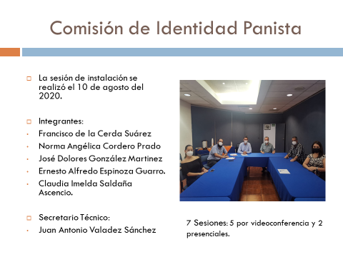
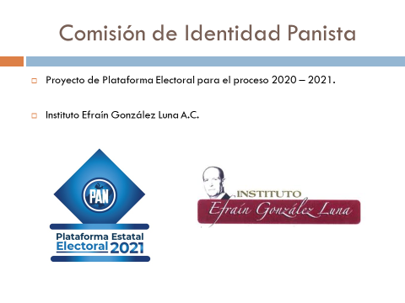
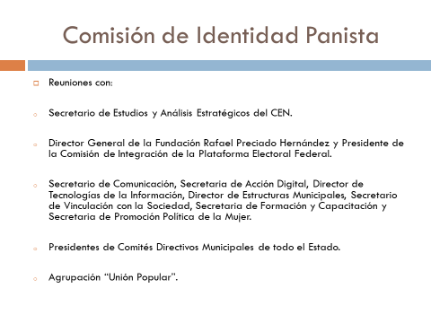
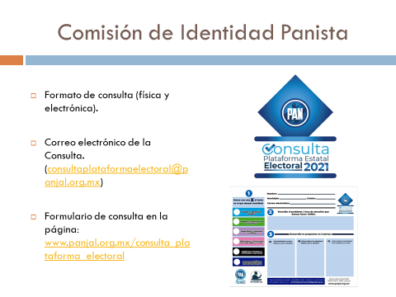
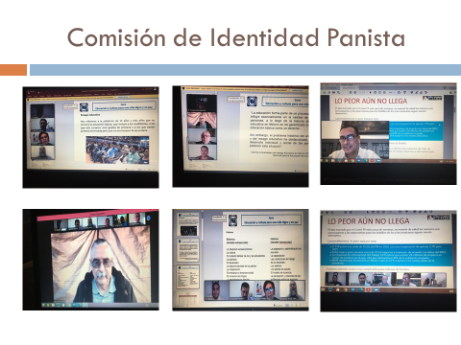
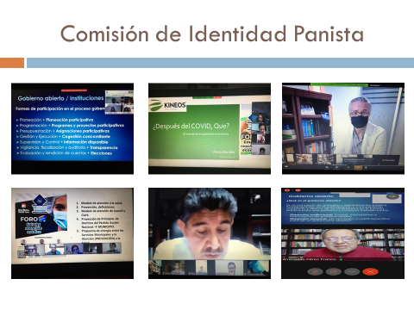
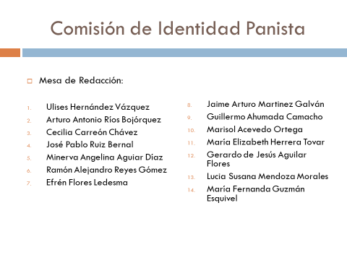
B) COMISIÓN DE ORDEN Y DE DISCIPLINA INTRAPARTIDISTA.------------------------- MARÍA DEL ROSARIO VELÁZQUEZ HERNÁNDEZ, SECRETARIA GENERAL, para el deshago de este punto, dio uso de la voz a la Consejera Presidenta de dicha comisión la C. Cecilia Martha Piña Reyna para rendir su informe ante el pleno del Consejo Estatal, informando los nombres de los integrantes de esta Comisión, los cuales son los siguientes: Titulares Cecilia Martha Piña Reyna, Adenawer González Fierros, Lizbeth Adriana Rojas Rosales y como suplentes, Patricia Pérez Martínez, Alexis Abraham Flores Tejeda y Karina Rojas Asencio.-----------------------------------------------------------------------------------------------------------------------------------------------
---Para llevar a cabo la realización del presente informe se utilizó presentación mediante diapositivas, las cuales se insertan para formar parte integrante de la presente acta.-----------------------------------------------------------------------------------------------
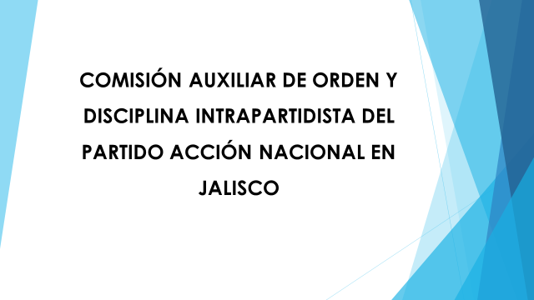
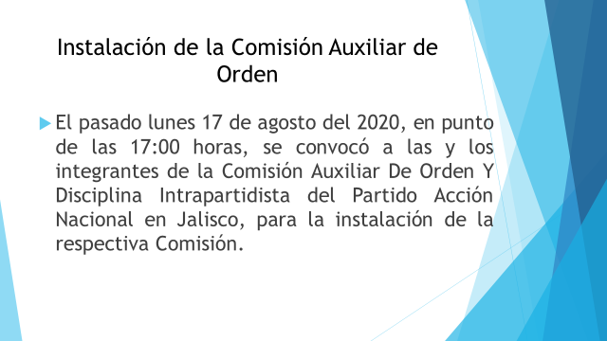
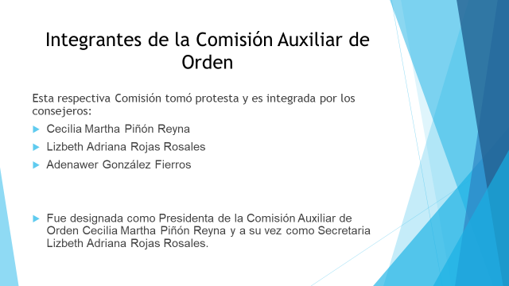
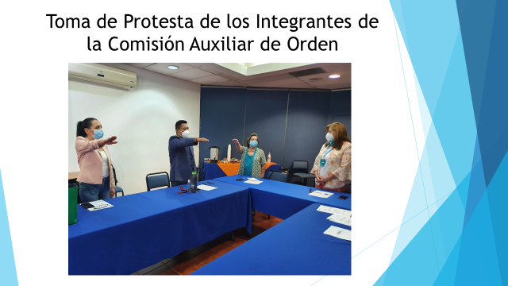
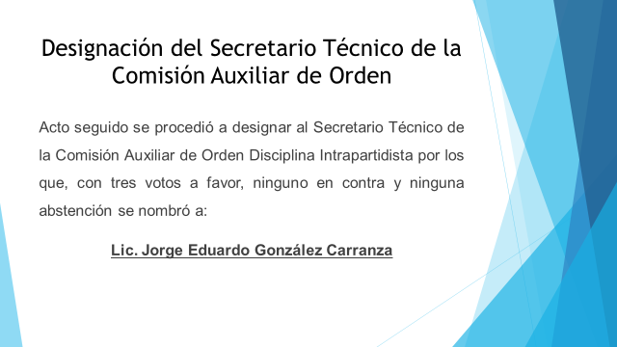
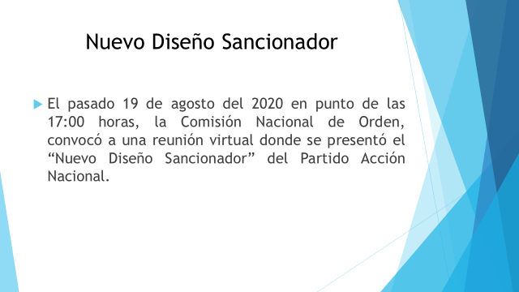

C) COMISIÓN DE VIGILANCIA.----------------------------------------------------------
MARÍA DEL ROSARIO VELÁZQUEZ HERNÁNDEZ, concede el uso de la voz al presidente de esta Comisión Jorge Eduardo González Arana, mencionando a los integrantes de esta Comisión los cuales son los siguientes; Titulares: Jorge Eduardo González Arana, Gabriela González Ramírez, José Antonio de la Torre Bravo, Maribel Vargas Licea, Livier del Carmen Martínez Martínez. Suplentes: Marcos Francisco González Núñez, Martha Patricia Bernal Delgado, José Abraham Cisneros Gómez, Mariana Salazar Benítez, María del Refugio Reyes. ---------------------------------------------------------------------------------------------------------------------------------------
---Para llevar a cabo la realización del presente informe dio lectura a un documento, el cual se inserta en formato pdf para que forme parte integrante de la presente acta, el Cual se sometió a votación siendo APROBADO POR UNANIMIDAD; para quedar como sigue: ---------------------------------------------------------

10.- INFORMES FINANCIEROS DE LA TESORERÍA ESTATAL.---------------------------------- Dando paso al décimo punto del orden del día correspondiendo a los Informes Financieros de la Tesorería Estatal, la Secretaria General MARÍA DEL ROSARIO VELÁZQUEZ HERNÁNDEZ, concede el uso de la voz a la Tesorera Estatal MARGARITA LICEA GONZÁLEZ para que realice la presentación de sus informes financieros, los cuales fueron presentados mediante diapositivas, los cuales se insertan a la presente acta para que formen parte integrante de la misma.------------------------------------------------------------------------------------------------------------------------- En primer término la Tesorera Estatal presenta EL INFORME FINANCIERO CORRESPONDIENTE AL EJERCICIO FISCAL 2019, el cual se sometió a votación, siendo APROBADO POR UNANIMIDAD, insertándolo a la letra para quedar como sigue: --------------------------------------------------------------------------------------------------

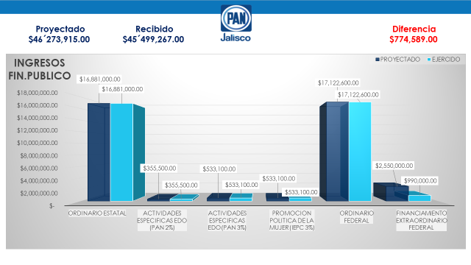
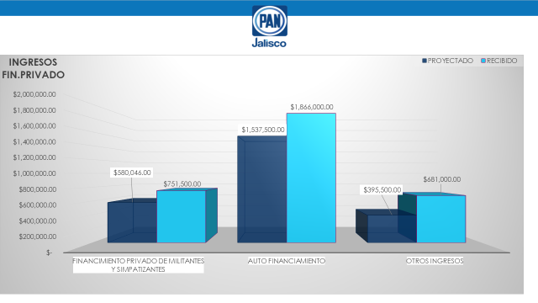
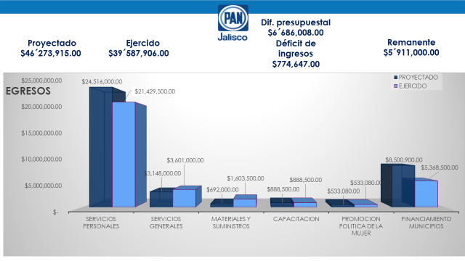
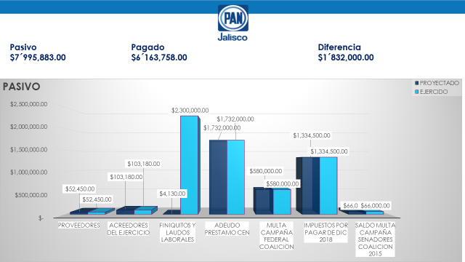

--- Acto seguido la Tesorera Estatal MARGARITA LICEA GONZÁLEZ, prosiguió con su segundo informe, presentándolo de igual forma, mediante diapositivas CORRESPONDIENTE AL PROYECTO DE PRESUPUESTO PARA EL EJERCICIO PRESUPUESTAL 2020, el cual se sometió a votación siendo APROBADO POR UNANIMIDAD, el cual se inserta a la letra, para quedar como sigue: -----------
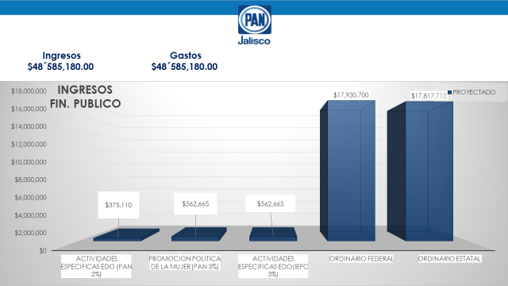
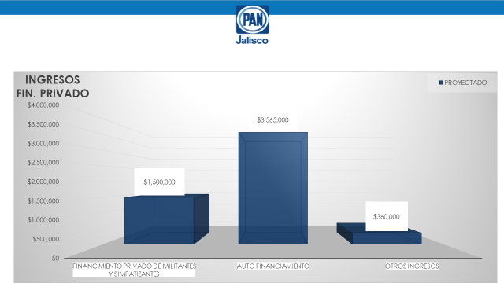
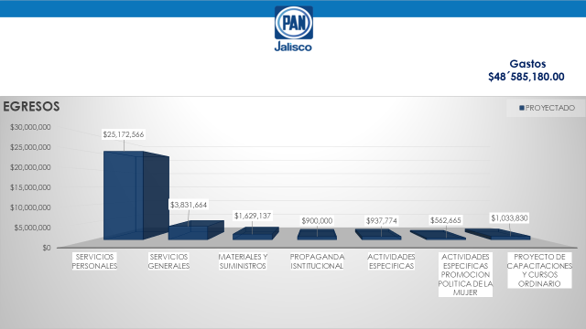
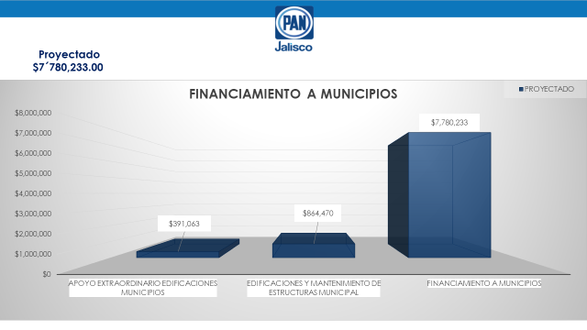
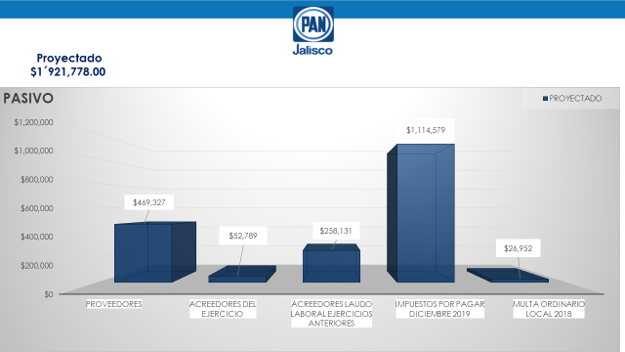
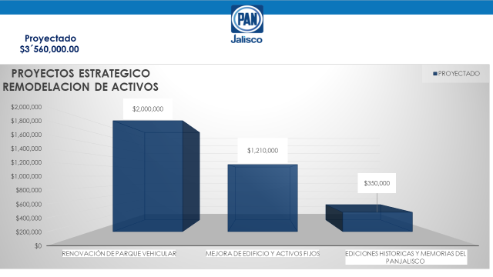
--- Continuando con el uso de la voz la Tesorera Estatal MARGARITA LICEA GONZÁLEZ, continuó con el uso de la voz para presentar su tercer informe CORRESPONDIENTE AL PROYECTO DE PRESUPUETO PARA EL EJERCICIO PRESUPUESTAL PRIMER SEMESTRE 2020, el cual se sometió a votación, siendo APROBADO POR UNANIMIDAD, insertándose a la letra, para quedar como sigue: ---------------------------------------------------------------------------------------------------------------------

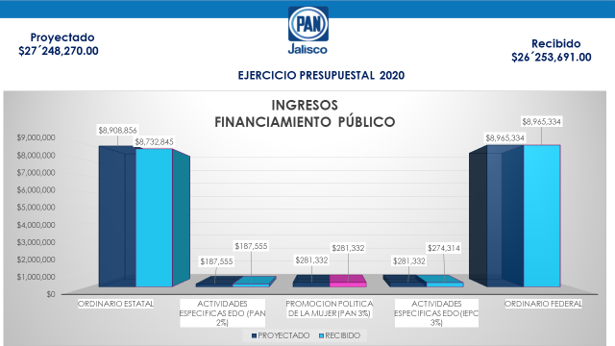
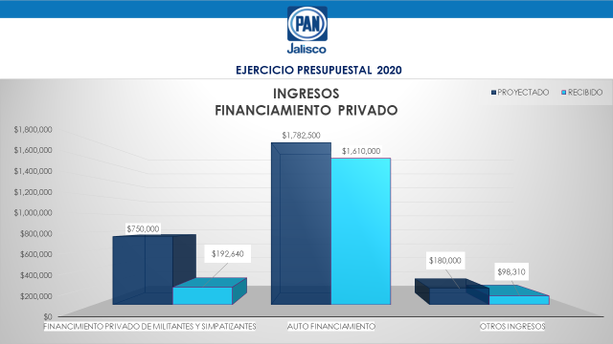
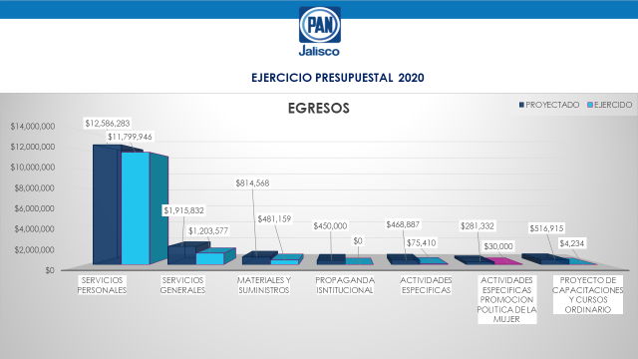
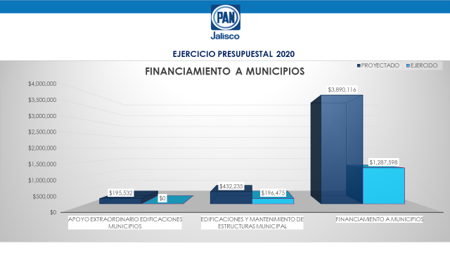
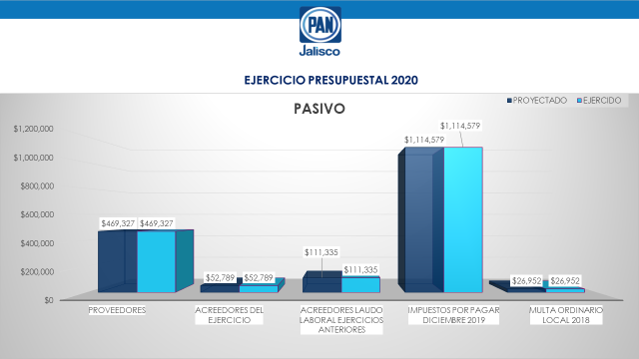
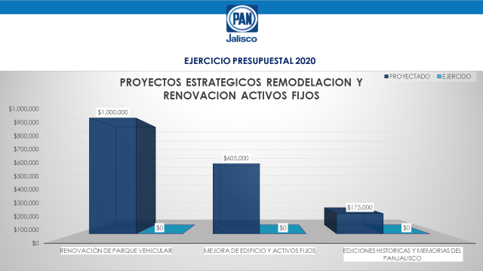
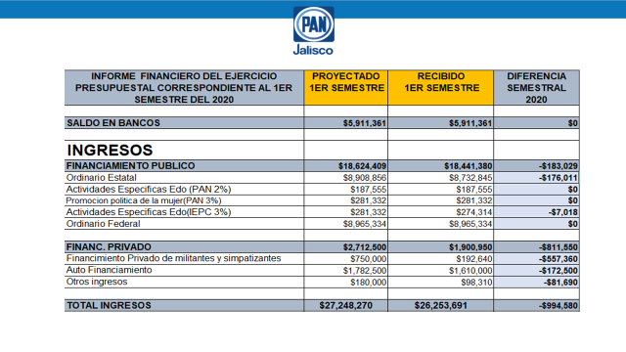
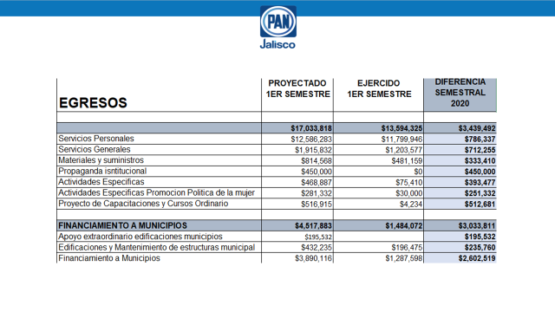
11.- PRESENTACIÓN, DISCUSIÓN Y EN SU CASO, APROBACIÓN DE LA PLATAFORMA ELECTORAL DEL PARTIDO ACCIÓN NACIONAL PARA EL PROCESO ELECTORAL 2020-2021, DE CONFORMIDAD CON LO ESTABLECIDO EN EL ARTÍCULO 64 INCISO J) DE LOS ESTATUTOS GENERALES.-------------------------------------------------------------
MARÍA DEL ROSARIO VELAZQUEZ HERNANDEZ, SECRETARIA GENERAL, cedió el uso de la voz al Consejero APOLINAR ALATORRE RODRIGUEZ, para el desahogo de este punto del orden del día: ------------------------------------------------------------------------------ El Presidente de la Comisión de Identidad Panista APOLINAR ALATORRE RODRIGUEZ presenta un informe de cuál fue la metodología que se llevó a cabo para la realización del proyecto de la Plataforma Electoral del Partido Acción Nacional en Jalisco para el Proceso Electoral 2020-2021, el cual se inserta a la letra para quedar como sigue:------------------------------------------------------------------------
“La Comisión de Identidad Panista responsable de la elaboración del Proyecto de la Plataforma Electoral del Partido Acción Nacional en Jalisco 2021-2024, integrada por los siguientes consejeros: Titulares: José Apolinar Alatorre Rodríguez, Ernesto Espinoza Guarro, Norma Angélica Cordero Prado, Claudia Imelda Saldaña Ascencio, José Dolores González Martínez, Francisco de la Cerda Suárez. Suplentes: Francisco Antonio Miranda, Juan Alberto Salinas Macías, Marisol Acevedo Ortega, Minerva Aguiar Díaz, Rafael Hernández Rico, José Pablo Ruiz Bernal, llevó a cabo el siguiente proceso para la elaboración del proyecto de Plataforma Electoral, que en esta sesión va a ser presentada para su aprobación de conformidad con el Artículo 64 inciso J) de los Estatutos Generales del Partido Acción Nacional establece que: es una función del Consejo Estatal la de aprobar la Plataforma del Partido para las elecciones, previa consulta a la militancia a través de los órganos municipales y ratificada por la Comisión Permanente Nacional. Los candidatos estarán obligados a aceptar y difundir durante su campaña electoral, la plataforma aprobada.
La Comisión de Identidad Panista en la elaboración del Proyecto de Plataforma dio cumplimiento a lo establecido en dicho numeral:
I. Con apoyo técnico del Instituto “Efraín González Luna” la Comisión en sesión ordinaria, aprobó la METODOLOGÍA para la elaboración de la Plataforma Electoral consistente en 5 vertientes:
a) CON QUIEN CONSTRUIRLA, se definió que actores participarían en la construcción de la Plataforma Electoral del PAN Jalisco.
b) EJES TEMATICOS, con base en el análisis y diagnóstico de la situación del estado de Jalisco y de los temas que hoy apremian y preocupan a las y los Jaliscienses, se definieron 6 ejes que articulan la Plataforma Electoral:
1. Salud y atención médica.
2. Seguridad justicia y Estado de Derecho.
3. Empleo, reactivación económica y desarrollo de las personas.
4. Educación y cultura para una vida digna y en paz.
5. Gobiernos Honestos y orientados a las personas.
6. Responsabilidad medioambiental.
c) COMO CONSTRUIRLA
1. Consulta a la militancia y ciudadanos interesados en participar.
2. Foros virtuales o videoconferencias por eje temático con especialistas, organizaciones civiles y ex servidores público y servidores públicos panistas.
3. Grupo de trabajo para la redacción de la Plataforma conformado por los integrantes de la Comisión de Identidad Panista del Consejo y un equipo de trabajo especializado denominado mesa de redacción constituido por 14 militantes panistas seleccionados y aprobados por la Comisión en base a su perfil y especialización.
d) CRONOGRAMA
e) FORMATO PARA LA CONSULTA, se elaboró un cuestionario con el que se consultó a la militancia a través de los Comités Directivos Municipales, también disponible en formato electrónico en la página del PAN Jalisco.
II. Con fecha 05 de Octubre de 2020 se publicó la Convocatoria a la militancia, incluso a los ciudadanos que tuvieran interés de participar en la Consulta para la elaboración de la Plataforma Electoral del PAN en Jalisco, publicada en los estrados del Comité Directivo Estatal del PAN Jalisco así como en la página www.panjal.org.mx, de igual forma se envió mediante oficio a los Comités Directivos Municipales para su publicación en los estrados de dichos órganos municipales, remitimos un formato de consulta en físico, pusimos a disposición un correo electrónico consultaplataformaestatal@panjal.org.mx y también un formulario o formato de Consulta disponible en la página del PAN en Jalisco www.panjal.org.mx/consulta-plataforma-electoral. Recibimos un centenar de propuestas presentadas en formatos físicos y electrónicos de diversos municipios del estado.
También en el marco de la Consulta, se organizaron 6 foros virtuales, uno por cada eje temático de la Plataforma, en los que participaron especialistas, organizaciones civiles, ex servidores público y servidores públicos panistas como ponentes motivando de esta manera la participación y la captación de propuestas, aportaciones e inquietudes no solo de la militancia, sino también de los ciudadanos.
FORO VIRTUAL | FECHA DE REALIZACIÓN
SALUD Y ATENCIÓN MEDICA | 04 DE NOVIEMBRE 2020
SEGURIDAD Y ATENCIÓN A VÍCTIMAS | 05 DE NOVIEMBRE 2020
EMPLEO Y REACTIVACIÓN ECONOMICA | 10 DE NOVIEMBRE 2020
EDUCACIÓN Y EMPLEO PARA UNA VIDA DIGNA Y EN PAZ | 12 DE NOVIEMBRE 2020
GOBIERNOS HONESTO Y ORIENTADOS A LAS PERSONAS | 20 DE NOVIEMBRE 2020
RESPONSABILIDAD MEDIOAMBIENTAL | 24 DE NOVIEMBRE 2020.

En estos foros recibimos un sin número de aportaciones y propuestas, por otra parte, recibimos propuestas de parte de la Secretaría de Promoción Política de la Mujer así como de otros integrantes del Comité Directivo Estatal, de la Sociedad Civil Organizada, y de propios Consejeros, propuestas que fueron analizadas e incorporadas las que así procedieron.
Durante la Consulta y una vez concluida con base en la Convocatoria el día 27 de noviembre de 2020, la mesa de redacción coadyuvó con la Comisión en la tarea de procesar las propuestas y aportaciones derivadas de la Consulta, redactando un Anteproyecto el cual fue revisado y retroalimentado en la Comisión.
III. Con fecha 14 de diciembre de 2020 la Comisión de Identidad Panista en sesión aprobó por unanimidad de los asistentes el Proyecto de Plataforma Electoral del PAN en Jalisco 2021-2024, remitiéndolo ese mismo día a la Secretaría General del CDE, para que fuera enviado por correo electrónico a todas la consejeras y consejeros estatales abriéndose un periodo de 3 días para que hicieran aportaciones u observaciones al proyecto de plataforma enviado.
IV. Con fecha 17 de diciembre de 2020 el Presidente de la Comisión llevó a cabo una reunión virtual con las y los consejeros estatales con la finalidad de presentar y resolver observaciones relacionadas con el citado Proyecto.
V. Con fecha 19 de Diciembre de 2020, en sesión del Pleno del Consejo Estatal del PAN en Jalisco, presentamos el Proyecto de Plataforma Electoral del Partido Acción Nacional en Jalisco 2021-2024 para su discusión y en su caso aprobación, el cual fue aprobado.----------------------------------------------------------------------------------------------------------------------------------
--- Acto continuo y realizada la presentación de la metodología que fue utilizada para la elaboración del proyecto de Plataforma Electoral del Partido Acción Nacional en Jalisco, para el proceso electoral 2020-2021, se inserta a la letra, el proyecto, para quedar como sigue: ---------------------------------------------------------------------------------------------------------------------------------------------------------------------------------------------------------------------------------------------------------------------------------------------------------

PLATAFORMA ELECTORAL DEL PARTIDO ACCIÓN NACIONAL
EN JALISCO 2021.
Introducción
El Partido Acción Nacional desde su origen reconoce que, la política no es un valor autónomo y supremo, sino que se inscribe y tiene su razón de ser en el Humanismo que reconoce la integralidad de la naturaleza humana y la excelencia de su dignidad con respecto a toda otra realidad. Todo está ordenado a la persona para su realización y perfeccionamiento.
El reconocimiento teórico y práctico de la superioridad de la persona humana implica que es el centro y razón de ser, es decir, el sujeto, principio y fin de la vida social y política.
Debido a lo anterior resulta necesario situar a la persona humana en el centro mismo de la política y hoy más que nunca tenemos la obligación y el compromiso de continuar promoviendo acciones tendientes a garantizar un Desarrollo Humano Sustentable, en el que todas las personas tengan oportunidades para una vida mejor, sin limitar la capacidad de las siguientes generaciones de tener condiciones suficientes para su desarrollo.
Ante la grave crisis de salud que estamos viviendo a causa de la pandemia mundial de COVID-19, Acción Nacional ratifica el compromiso de defender a las familias jaliscienses, ya que esta pandemia ha desnudado la precariedad de nuestro sistema de salud y ha puesto de manifiesto que la diferencia entre un buen y un mal gobierno puede ser, literalmente, la vida o la muerte.
Por si no fuera poco, aunado a las graves consecuencias derivadas de la pandemia, el presupuesto de salud disminuyó más de 20% durante este sexenio. Las finanzas públicas y el sector salud están limitados para tratar a todos los pacientes afectados, esto se refleja en:
- Cobertura insuficiente: Más de 16 millones de mexicanos carecen de algún tipo de protección financiera en salud.
- Desabasto de medicamentos: Sólo el 61% de las personas con diabetes, hipertensión y dislipidemia que acudieron a los servicios estatales de salud (Sesa) salieron con todos los medicamentos.
- Largos tiempos de espera: En el Instituto Mexicano del Seguro Social (IMSS) y en los Servicios Estales de Salud los tiempos de espera son 2.3 y 3 veces mayores que en el sector privado, respectivamente.
Los costos de los servicios de salud en Jalisco se incrementarán de manera significativa por la pandemia y se requerirán inversiones inmediatas para solventar la atención a la población contagiada, ya que la entidad, según datos de la Secretaría de Salud de México, Jalisco presenta niveles de gasto público en salud por debajo del realizado por el gobierno federal y muy alejado del promedio de los países de la OCDE
Además de lo anterior y de acuerdo con datos de la Encuesta Nacional de Victimización y Percepción sobre Seguridad Pública (ENVIPE) 2019, las principales preocupaciones de las y los jaliscienses como un problema importante que aqueja hoy en día a nuestra entidad, es la inseguridad, la cual lastima a comunidades enteras y nos coloca frente a la ausencia de un Estado que ha sido incapaz de garantizar la seguridad de las personas.
Sin embargo, tampoco podemos dejar de observar los resultados que ha tenido nuestra entidad en el informe de pobreza y evaluación 2020 realizado por el Consejo Nacional de Evaluación de la Política de Desarrollo Social (CONEVAL), donde debemos recordar que una persona se considera en situación de pobreza cuando tiene al menos una de las siguientes seis carencias: rezago en educación, en acceso a servicios de salud, seguridad social, calidad y espacio de vivienda, servicios básicos en la vivienda o acceso a la alimentación.
El informe arroja que de 2008 al 2018, la pobreza en Jalisco disminuyó 8.3 puntos porcentuales al pasar de 36.7% a 28.4%. Esto se traduce en aproximadamente 319,500 personas menos en esta situación en un plazo de 10 años. En contraste, la pobreza a nivel nacional se redujo 2.4 puntos porcentuales en este periodo, al pasar de 44.4% a 41.9 por ciento.
De 2008 a 2018, la pobreza extrema en el estado se redujo en 1.5 puntos porcentuales al pasar de 4.4% a 3.0 por ciento. En términos absolutos, esto significa que hubo alrededor de 76,500 personas menos en pobreza extrema.
Sin embargo, los cinco municipios de Jalisco más poblados concentran 2 de cada 5 personas en condición de pobreza en términos absolutos, según el informe, Zapopan aloja la mayor cantidad, con 26 mil 518; le sigue San Pedro Tlaquepaque, con 22 mil 361; Tonalá, con 21 mil 8; Guadalajara, con 20 mil 164; Tlajomulco de Zúñiga, con 12 mil 488, y Mezquitic, con 10 mil 176.
Al igual que en el resto del país, las niñas, niños y adolescentes de Jalisco tienen mayor probabilidad de ver comprometido el ejercicio de sus derechos sociales básicos y con ello su sano desarrollo y construcción de capacidades que permitan su integración al mercado laboral en el futuro.
A nivel nacional, la deserción y el bajo aprovechamiento escolar, junto con el trabajo infantil, son retos a enfrentar para terminar con la transmisión intergeneracional de la pobreza. Vivir en situación de pobreza durante la infancia y la adolescencia limita la posibilidad de las personas de desarrollar su potencial en el futuro.
Hoy más que nunca es indispensable pensar en políticas públicas para el mediano y el largo plazo, donde gobierno y sociedad colaboremos de manera conjunta para hacer frente a los retos que hoy tiene por delante nuestro país y nuestro estado.
De esta manera, las acciones que se proponen impulsar por parte de Acción Nacional a través de los seis ejes de esta plataforma, buscan que los resultados se reflejen en la vida de las personas, con la finalidad de que nadie quede excluido.
Hoy debemos trabajar para tener una sociedad para todas y todos, diseñar políticas integrales y transversales dirigidas a mujeres, hombres, niñas, niños, jóvenes, adultos mayores, personas con discapacidad y pueblos originarios; además de garantizar igualdad de oportunidades entre mujeres y hombres, a fin de superar las barreras sociales y culturales que históricamente han desfavorecido a la mujer.
En Acción Nacional queremos que las familias jaliscienses tengan las mismas oportunidades para incorporarse al desarrollo, tener movilidad social, mejores condiciones de bienestar y espacios para participar social, económica y políticamente. Queremos un Jalisco, en el que el gobierno esté verdaderamente al servicio de la sociedad. Un nuevo régimen caracterizado por un sistema político incluyente, que promueva el bienestar social y el desarrollo de todas y todos los jaliscienses.
El Partido Acción Nacional se asume como un partido moderno y de futuro, el único capaz de encabezar una alternativa democrática para Jalisco. Estamos llamados a ser quienes articulemos política y electoralmente a esa mayoría de personas que desean vivir en libertad y en democracia, con los contrapesos necesarios para evitar el autoritarismo y la concentración del poder.
Una mayoría que también aspira a desterrar la corrupción, a tener una economía libre que permita una mayor creación y mejor distribución de la riqueza, y a recuperar la paz y la seguridad
De esta forma impulsaremos a través de esta Plataforma Electoral, los siguientes ejes:

- Salud y Atención médica.
- Seguridad, justicia y Estado de Derecho.
- Empleo, reactivación económica y desarrollo de las personas.
- Educación y cultura para una vida digna y y en paz.
- Gobiernos Honestos y orientados a las Personas.
- Responsabilidad medio ambiental.

1. Salud y Atención médica
Percepción de las y los Jaliscienses sobre los servicios de Salud Pública estatal.
El cuidado y atención de la salud es uno de los temas que más preocupa a las y los jaliscienses. La Salud, según datos de la encuesta ENCIG (2018-2019) del INEGI, es el tercer tema público que genera mayor preocupación entre la población de nuestro Estado, sólo debajo de la inseguridad y la corrupción; un índice que -aún sin contar con datos oficiales- quizá se posicione como el de mayor preocupación ante el contexto de la pandemia COVID-19 en el año 2020.
Así, en los últimos 6 años, para 1 de cada 3 jaliscienses, la salud representó uno de los problemas de mayor preocupación social.
Cuando acudimos a las calificaciones particulares que las y los jaliscienses realizan ante el INEGI de manera concreta sobre diversos aspectos en diversas dimensiones de los servicios de salud estatales, el panorama es preocupante y a continuación se resaltan los siguientes datos tomados del propio INEGI:
- Jalisco ocupa el lugar 13 a nivel nacional en la evaluación de satisfacción de los servicios de salud, con una calificación promedio de 52.16. Esto significa que en comparación con 2015, nuestro estado ha caído 8 puntos de promedio en la satisfacción en la prestación de los servicios de salud ya que hace 4 años, el promedio de calificación fue de 60.2.
- Nuestro Estado es parte de las 27 entidades del país cuya población no asigna una calificación aprobatoria.
- Las y los jaliscienses consideran que hemos retrocedido, en los últimos 4 años en los siguientes aspectos:
Aspecto calificado | Porcentaje de satisfacción 2019 | Porcentaje de satisfacción 2015
Atención Inmediata | 58.7 | 65.3
Atención adecuada y equipo necesario | 65.9 | 66.9
Instalaciones limpias y ordenadas | 75.3 | 78.4
Clínicas y hospitales sin saturación de usuarios | 11.7 | 15.9

- Aunque el promedio de satisfacción social respecto a la disposición de medicamentos ha aumentado en Jalisco de un 44% en 2015 al 48% en 2019, este sensible aspecto es el peor calificado por las y los jaliscienses.
- Finalmente, de la evaluación realizada por las y los jaliscienses ante el INEGI se deduce que más de la mitad de la población (54%) considera que hay deficiencias por las que ha tenido que pagar por un servicio de salud privado.
El reto en Jalisco: la prevención y atención de enfermedades.
Los servicios de salud pública juegan un papel fundamental en la preservación del bien más valioso con que cuentan las y los jaliscienses, que es su vida y la de las personas que más quieren; un bien que se ve amenazado por las enfermedades, las cuales pueden ser abordadas desde dos ópticas: la prevención y la atención.
Del cruce propio de datos realizados por Acción Nacional de las nueve principales causas de muertes en Jalisco relacionadas con enfermedades, una corresponde a la categoría de enfermedad contagiosa (infecciones respiratorias bajas) y ocho están relacionadas con enfermedades no contagiosas:
1. Enfermedades del corazón.
2. Cáncer.
3. Diabetes.
4. Enfermedad renal crónica.
5. Cirrosis.
6. Enfermedades Pulmonares.
7. Enfermedades Vasculares.
8. Alzheimer.
Enfermedades que, cabe mencionar, prácticamente en su totalidad, a lo largo de los últimos años, han permanecido en el mismo sitio como principales causas de muerte entre las y los jaliscienses. Esta situación nos permite identificar el perfil del reto en materia de salud en nuestro Estado y sus municipios.
Por ello, en Acción Nacional entendemos como un reto de primer orden, la atención eficaz de dos problemáticas relacionadas con la salud de las y los jaliscienses que causan una gran preocupación social por sus particularidades específicas:
1. El virus COVID-19 seguirá influyendo durante el año 2021 en la toma de decisiones sociales de todo el planeta.
2. La salud mental de las y los jaliscienses es un tema prioritario para atender, ya que una de sus graves consecuencia es la depresión, una condición que cobra diariamente la vida de dos personas en nuestro estado y cuya tasa se ha incrementado en un 10% en los últimos 5 años, según los datos del Monitoreo de Indicadores del Desarrollo de Jalisco, pasando del 6.05 al 6.69 suicidios por cada 100,000 habitantes. Llaman la atención los más de 30 municipios del interior del Estado, que reportan una tasa de suicidio superior a los 10 casos por cada 100,000 habitantes.
Por lo antes expuesto, en Acción Nacional promoveremos:
Eficientar la atención en servicios de salud a través de: diagnósticos oportunos a personas que padezcan una enfermedad, atención médica adecuada e infraestructura hospitalaria suficiente
  - Hospitales Dignos en Jalisco. Impulsaremos una mayor inversión en los presupuestos de 2022, 2023 y 2024 para mejorar los espacios físicos de atención de hospitales y centros de salud regionales. Queremos revertir la mala percepción que las y los jaliscienses tienen de los espacios físicos destinados a la salud.

  - Más médicos, mejor atención. Impulsaremos el incremento en la contratación de personal profesional de la Salud, bajo el principio de estabilidad laboral, buscando que en 2022, 2023 y 2024 se recorten los gastos administrativos innecesarios y se orienten a la contratación de personal médico y de enfermería.

  - Mejoremos la atención sanitaria. Impulsaremos la eficiente coordinación para que se capacite al personal de salud que da atención en el estado y los municipios con el objetivo de revertir la mala calificación que las y los jaliscienses otorgan a los servicios médicos estatales.

  - Jalisco contra el cáncer. Garantizar los recursos suficientes para la adquisición de medicinas y equipo útil, para la atención a enfermos de cáncer, comenzando por las y los niños.

  - En Jalisco, la salud de todos importa. Etiquetar recursos específicos para equipo de diagnóstico inmediato básico en municipios del interior del estado.

  - Saldar la deuda moral del Estado con enfermos renales. Etiquetar recursos para la adquisición de equipo para atención a enfermos renales.

  - Salud sin burocracia. Impulsar la simplificación de trámites para lograr la atención médica en hospitales y centros de salud regionales y municipales.

  - Escuchemos a los municipios. Establecer en la legislación estatal, la implementación obligatoria de mesas de trabajo para realizar la asignación del presupuesto necesario en áreas de salud, donde participen la Secretaría de Salud, los municipios, y la Secretaría de la Hacienda Pública en cada ejercicio fiscal, antes de aprobar el presupuesto de cada año.

  - Impulsaremos en la Constitución, el reconocimiento del derecho humano a la salud mental y su atención adecuada y digna. Etiquetar recursos para que exista en cada unidad de salud, tanto en el interior del estado como en zona metropolitana, consulta psicológica para la población, con la finalidad de revertir el incremento de los índices de suicidio en Jalisco.

Impulsaremos el reconocimiento, desde la Constitución, del derecho humano a la salud mental y una atención adecuada y digna.

  - Si no se mide no se mejora. Impulsaremos la elaboración de indicadores municipales de medición sobre la atención específica en cada centro de salud para la detección oportuna de deficiencias y carencias de atención de enfermos. Buscaremos, la rendición de cuentas semestral de la prestación de los servicios de salud desde cinco enfoques transversales: I) Atención a mujeres; II) Atención a niñas, niños y adolescentes; III) Atención a Adultos Mayores; IV) Cobertura en municipios; y V) Personas con discapacidad.
Incrementar la prevención de enfermedades a través de funciones profilácticas y campañas de concientización
  - En Jalisco prevenimos. Coordinación entre el estado y municipios para realizar campañas para el fomento e invitación a la población para asistir a revisiones periódicas de salud preventiva.

  - Impulsar la comunicación para la prevención. Eliminar los gastos de difusión innecesarios en el presupuesto de Jalisco para destinarlos al incremento en campañas de difusión de las principales enfermedades que aquejan a nuestro estado.

  - Reactivémonos en Jalisco. Incremento del presupuesto en espacios de recreación al aire libre para el fomento al esparcimiento y el deporte en los municipios.

  - En Jalisco te queremos a salvo. Impulsaremos el incremento presupuestal destinado a campañas de difusión de la importancia en la atención psicológica y la prevención del suicidio.

  - Impulsaremos una mayor atención a la construcción de políticas que promuevan una alimentación sana para las y los jaliscienses. Iniciaremos por concientizar y promover la importancia de una alimentación sana y sus beneficios, impulsando mejoras laborales para los nutriólogos que, desde el sector público, apoyan a mejorar la alimentación en Jalisco.

  - Promover la mejora del nivel salarial y de condiciones laborales de las y los profesionales de la salud.

  - Evaluar y auditar las acciones de prevención que realiza el Gobierno del Estado, y en su caso proponer políticas públicas, para reducir el número de casos de Dengue.

  - Legislar para lograr un sistema de Salud eficiente y con adecuada cobertura, privilegiando la corresponsabilidad de la familia.

Seguridad, justicia y Estado de Derecho
La problemática que en materia de Seguridad, Procuración y Administración de Justicia que se presenta en Jalisco y en el resto del país es uno de los grandes retos a los que debe hacer frente Acción Nacional, donde lo fundamental es responder a las necesidades de las y los jaliscienses con el objetivo de garantizar el respeto a sus derechos humanos.
Por ello, es necesario que los legisladores locales, alcaldes y regidores emanados del Partido hagan suyo el compromiso de contribuir en la mejora sustantiva del marco legal penal aplicable para el estado de Jalisco, buscando su actualización y adecuación con el marco federal penal, sin perder de vista que esto requiere de un estudio profundo sobre la violencia en el estado, que esta correlacionada con lo que sucede en el ámbito nacional
Para impulsar una revisión profunda de las modificaciones que se requieren para mejorar la seguridad en el estado, el Partido Acción Nacional en Jalisco está obligado a intercambiar puntos de vista con la sociedad civil organizada, universidades, organismos empresariales, cámaras, asociaciones vecinales, grupos representativos, colectivos sociales, asociaciones religiosas, entre otras.
Las iniciativas que presentarán las y los diputados panistas, en las que se contemplarán las acciones propuestas por la sociedad civil, estarán encaminadas a fortalecer los esquemas de protección a las y los ciudadanos de Jalisco, para asegurar la paz pública, recuperar los espacios públicos, brindar seguridad en la libertad, otorgando protección a los más grandes valores del ser humano como lo son: la vida, la honra, la integridad de las personas y de su patrimonio, así como prevenir las conductas antisociales, el respeto a los derechos humanos, a sus garantías individuales entre otras.
Por lo que en concordancia con la Plataforma Electoral 2021 de Acción Nacional en lo respectivo al eje temático: Construcción del Estado de Derecho, en Paz, con Justicia y Seguridad, nuestro partido ofrece a las y los jaliscienses:
Rescate del Espacio Público para la Seguridad
  - Realizar las adecuaciones necesarias para la homologación de las leyes en materia de seguridad, prevención del delito y readaptación social.

  - Impulsar los esquemas de capacitación para los cuerpos policiales, con el fin de que respondan a requerimientos de la Sociedad, considerando que son la primera autoridad a quien se recurre en caso de un delito. En materia jurídica y de derechos humanos se buscará garantizar la debida elaboración del IPH (Informe Policial Homologado).

  - Promover que los Ayuntamientos y el Gobierno del estado generen las previsiones necesarias para mejorar las prestaciones sociales y económicas de sus elementos.

  - Gestionar recursos para que los elementos cuenten con mejor equipamiento para realizar su labor y estar en aptitud de enfrentar a la delincuencia.

  - Implementar el funcionamiento de comisiones internas de honor y justicia para que los elementos cuenten con instancias que velen por sus derechos, promociones, ascensos, reconocimientos y en caso de ser necesario, procedimientos administrativos justos y apegados a la ley.

  - Generar acercamiento permanente entre las instancias municipales, estatales y federales para realizar operativos conjuntos mediante sistemas de coordinación y colaboración, sin que esto implique sumisión al mando, y en su caso proponer y analizar la implementación del mando mixto en el Estado.

  - Promover y eficientar los esfuerzos coordinados entre instancias estatales y municipales, respetando las atribuciones de cada uno, analizando la implementación del mando mixto en el Estado.

  - Restablecer el funcionamiento y operación de los Consejos Regionales de Seguridad los cuales permitirían agrupar equipos por regiones para enfrentar a la delincuencia en forma ordenada y aumentando el estado de fuerza.

  - Promover acciones legislativas para restablecer los apoyos de fondos federales para el fortalecimiento de las corporaciones estatales y municipales en materia de Seguridad.

  - Impulsar una agenda legislativa que formalice y dé sustento legal a la participación y colaboración ciudadana con las autoridades locales, con el propósito de contribuir a reducir los indicies de delitos del fuero común.

  - Fortalecer el funcionamiento de la policía cibernética, en virtud del crecimiento de delitos que se cometen por las redes sociales y medios tecnológicos.

  - Promover la participación de las Universidades para que junto con el gobierno se revisen y analicen los mapas criminógenos.

  - Promover el uso de las tecnologías de la información y comunicación en la solución del fenómeno delincuencial y dotar de dichas herramientas a los elementos para que sus trabajos sean más científicos que físicos.

  - Revisar el actual modelo de readaptación social en el Estado para que cumpla con su misión.

  - Ofrecer alternativas jurídicas a las personas privadas de su libertad, las cuales prevé la legislación, pero que por cuestiones económicas, de educación o falta de oportunidades no acceden a estos mecanismos de solución durante sus procesos.

  - Promover que se gestione en comodato ante el Gobierno Federal, el inmueble que funcionó como Centro Federal de Readaptación Social Número 2 “Occidente”, para que sea utilizado por el Gobierno estatal como Reclusorio, donde se podría albergar a internos de alta peligrosidad, con la finalidad de inhibir el autogobierno en los centros de readaptación social estatales y disminuir la corrupción en los mismos.
Procuración de Justicia
  - Legislar para dotar de mayor autonomía a la Fiscalía del estado, sin perder el control de la misma por parte del Ejecutivo estatal.

  - Promover mejoras en las instalaciones de la Fiscalía del estado con la finalidad de mejorar las áreas de trabajo de las y los servidores públicos, así como las de atención a las y los ciudadanos.

  - Fomentar la capacitación a las y los servidores públicos para que su trabajo lo desempeñen con estricto apego a la ley, buscando en todo momento que las carpetas integradas y consignadas no tengan ninguna deficiencia procedimental o legal. Asimismo, que los jueces que conocen de las mismas no se justifiquen señalando que sus resoluciones no pueden ser ajustadas a derecho por una mala integración o no haber respetado el debido proceso.

  - Crear Unidades de Investigación Especializadas en las materias más recurrentes de los delitos que se están presentando en el estado como lo son: desaparición forzada, feminicidio, homicidios dolosos, robo de identidad, delitos contra las mujeres, violencia intrafamiliar, delitos contra menores, trata de personas, delitos cibernéticos, violencia de género, delincuencia organizada, desaparecidos, fraudes y delitos patrimoniales, entre otros.

  - Garantizar salarios y prestaciones dignas para las y los servidores públicos que laboren en la Fiscalía.

  - Fortalecer y transparentar el servicio civil y profesional de carrera para el personal de la Fiscalía del estado.

  - Hacer obligatorio para todas las personas servidores públicos, la presentación de sus declaraciones 3 de 3: patrimonial, de intereses y fiscal.

  - Dotar de instrumentos de investigación necesarios para el desempeño de sus funciones.

  - Fomentar la utilización de los medios alternos de solución de conflictos o justicia alternativa a todos los ciudadanos lo que permitiría a la Fiscalía resolver sólo aquellos casos en donde no haya otro mecanismo que el sistema penal acusatorio.

  - Brindar apoyo para la adquisición de tecnología para la investigación y solución de denuncias, para que éstas sean más científicas.

  - Fortalecer al Instituto de Ciencias Forenses, en todo lo relativo a su funcionamiento, pues requiere de más apoyo de personal especializado, mejores instalaciones y equipamiento.

  - Consolidar la construcción de un cementerio forense con todos los estándares internacionales para garantizar un depósito digno a las víctimas no identificadas.

  - Hacer realidad una base de datos consolidada utilizando todas las herramientas humanas y tecnológicas parta facilitar la identificación de personas desaparecidas o no identificadas en virtud de un hecho violento.

  - Diseñar, implementar y fortalecer programas y políticas de cero tolerancias hacia cualquier forma de violencia de género y que promuevan relaciones igualitarias entre mujeres y hombres.
Impartición de Justicia
  - Destinar los recursos suficientes para alcanzar una verdadera capacitación y profesionalización de las y los empleados del Poder Judicial en todos los niveles.

  - Fortalecer y transparentar al servicio civil y profesional de carrera del Poder Judicial del Estado.

  - Impulsar los mecanismos de transparencia y rendición de cuentas en la operación e impartición de Justicia en el Poder Judicial y de sus integrantes, con la finalidad de cumplir con los principios de máxima publicidad, accesibilidad, completitud y oportunidad.

  - Realizar las reformas legislativas tendientes a iniciar con la transformación paulatina del Poder Judicial, implementando sistemas de digitalización, que optimicen los procesos y permitan a los empleados del Poder Judicial contar con mayores elementos para agilizar su labor jurisdiccional. Teniendo como finalidad la operación a corto plazo de un sistema judicial electrónico.

  - Promover la autonomía financiera al Poder Judicial, con el objetivo de analizar, simplificar y hacer más efectiva la impartición de justicia en el estado.

  - Impulsar un Poder Judicial cercano a los ciudadanos, que ofrezca certeza y seguridad jurídica en las necesidades de los justiciables.

  - Impulsar reformas legislativas que fortalezcan la implementación del Sistema Penal Acusatorio.

  - Fomentar acciones de capacitación para que las y los juzgadores cuenten con las herramientas necesarias para aplicar la justicia con perspectiva de género.
Seguridad para ti y tu familia
  - Implementar acciones de gobierno que fortalezcan el tejido social desde la familia como respuesta a la violencia y para la promoción de la paz y la participación ciudadana.

  - Impulsar planes y programas estratégicos para garantizar la seguridad y combatir la impunidad en beneficio de las familias.

  - Implementar una política pública integral, solida, transversal, eficaz y con perspectiva de género con el fin de garantizar la protección de los derechos humanos de niñas, niños y adolescentes.

  - Simplificar y armonizar los procedimientos de activación de la alerta Amber.

  - Garantizar los derechos de las mujeres indígenas atendiendo y sancionando cualquier tipo de violencia.

  - Combatir la Violencia Intrafamiliar a través de campañas de sensibilización.

  - Legislar a efecto de considerar con prisión preventiva oficiosa a quien cometa el delito de Violencia Intrafamililar.

  - Implementar políticas públicas que garanticen la seguridad de la vida e integridad de las mujeres.

  - Fortalecer el funcionamiento de la Procuraduría de Protección de niñas, niñas y adolescentes del estado de Jalisco.

  - Legislar sobre la imprescriptibilidad de los delitos sexuales contra niñas, niños y adolescentes.

  - Fortalecer a las organizaciones que apoyan a mujeres violentadas y promover la legislación y creación de programas que acompañen a mujeres ante embarazos inesperados.

Por ello, es fundamental que el Partido cuente con candidatas y candidatos que se comprometan cumplir con los principios y doctrina de Acción Nacional, respaldando e impulsando las propuestas que nacen de esta plataforma política en la materia que nos ocupa.
- Empleo, reactivación económica y desarrollo de las personas
Libre Competencia económica
A casi un tercio (28.80%) de la población evaluada de la Zona Metropolitana de Guadalajara, no les alcanza el ingreso y tienen dificultad o grandes dificultades para cubrir sus necesidades básicas, ello a pesar de sumar el total de su ingreso familiar. Esos son los datos que arrojó la “Sexta Encuesta de Percepción Ciudadana Sobre Calidad de Vida 2018” de la organización Jalisco Como Vamos.

Apenas la mitad de los consultados (50.20%) están satisfechos con su situación económica actual, es decir, aún hay mucho por hacer en materia de fomento económico para efecto de que, más habitantes de nuestro estado, alcancen el valor de bienestar económico-social que sus familias se merecen.

Acción Nacional Jalisco entiende que la inversión privada, ya sea nacional o extranjera, es uno de los principales pilares económicos del desarrollo de los estados de la República. Cuando se combinan la libertad económica, un clima adecuado para invertir, el respeto a las leyes y buenas políticas públicas, es decir, cuando hay certeza en nuestro sistema social, se generan condiciones para la inversión privada –nacional y extranjera–. Desde el más alto nivel empresarial, pasando por el mediano y hasta llegar a la familia, profesionistas con ahorros, pequeños comerciantes o a la juventud emprendedora, quienes deciden invertir y generar empleos, ingresos y al final, riqueza.

Acción Nacional sostiene, como lo ha aplicado en sus gobiernos, que el modelo económico que mejor conviene a México es la economía social de mercado, la cual combina la libre competencia, la libre iniciativa y el progreso social. Con base en dicha filosofía económica, considera que el Estado debe ser garante de la inversión privada, sin la cual es imposible generar riqueza, ni desarrollo, en beneficio de las personas. No se puede pensar en combatir con éxito la pobreza y la desigualdad sin pensar primero en promover la inversión privada, pues ésta detona el crecimiento económico, y se traduce a la vez en creación de empleos.

Las medidas que impongan desde el Gobierno tendientes a inhibir o frenar la inversión privada afectan a las personas y su desarrollo, particularmente a los sectores más pobres, a los menos favorecidos y les impide salir de esa condición.

El Gobierno Federal y el del estado de Jalisco han fincado parte de su política de desarrollo económico en la dádiva social, en la fácil rentabilidad política, que resulta del regalo de dinero, uniformes y/o útiles escolares, argumentando que con dichas compensaciones, se disminuirá la desigualdad social y las necesidades económicas de la población en condición de pobreza.

Hay perversidad en las dádivas gubernamentales porque lo que buscan es retener el interés electoral del beneficiado, no promover condiciones que generen el desarrollo de los sectores a los que se apoya con “programas sociales paternalistas”. A los gobiernos en turno, por mucho que pregonen lo contrario, no le interesa el progreso de los beneficiados, ya que su utilidad está fincada en cada proceso electoral, pues para ellos, el reto es mantenerlos cautivos del apoyo por el mayor tiempo posible.

La fórmula de los populistas-autoritarios es muy sencilla: entregar dinero o bienes a las personas más desfavorecidas en el Sistema Social, gente que ordinariamente está inconforme, resentida, frustrada o con agravio hacia su propia comunidad, por entenderse limitada en su condición económica o material; personas que se asumen disminuidas, rechazadas y por tanto agredidas por quienes ellos suponen, tienen un desarrollo económico y personal superior al de ellos mismos.

La autoridad sin escrúpulos, lo sabe y aprovecha esa condición para culpar, de su inconforme circunstancia. El populista se inmola argumentando que la mejor condición personal y material de aquellos es gracias a que han abusado de otras personas igual a ellos para escalar socialmente o son simples privilegiados del, antes corrupto sistema social en el que viven. El autoritario insiste, con el cínico y temerario argumento “reivindicatorio hacia los que menos tienen”, para legitimar sus agresiones sobre las personas e instituciones, que señala como ventajosas, oportunistas y deshumanas.

Así limita o interrumpe las actividades que generan riqueza, para que intencionalmente, en el sistema social disminuyan las oportunidades reales de empleo y desarrollo. Con ello, los beneficiados de programas sociales, al enfrentar un escenario con menos oportunidades de crecimiento, más adverso, justificará el pernicioso argumento de populista e incrementará más su encono y odio de su entorno social y fortalecerá a la autoridad en su discurso divisionista.

En un acto de justicia social equivocada, se aferrarán más a la dádiva gubernamental, comenzando así, un círculo vicioso perverso como eje económico de dichos Gobiernos. Por ello, el PAN es consciente del grave momento que enfrenta la relación entre el sector privado y los gobiernos actuales, derivado de medidas oficiales que han desmantelado la participación empresarial y la han sustituido por modelos estatistas y populistas, propios de los años 70, que ya demostraron su fracaso, en México y en el mundo.

Para Acción Nacional es urgente recomponer la relación entre los inversionistas privados, nacionales e internacionales y el sector público con el propósito de enviar señales de certeza y confianza para incentivar, de forma inmediata, el consumo en el mercado interno y posteriormente convencer mercados y calificadoras internacionales. Acción Nacional tiene un mensaje claro para los mexicanos: sí es posible enmendar el rumbo del crecimiento, para generar bienestar para todas las personas.

Aún estamos lejos de conocer las consecuencias que dejará en la economía jalisciense, la emergencia sanitaria que afecta al mundo por COVID19. Lo que sí es posible identificar, como lo manifiesta Antonio Sánchez Bernal, investigador del Sistema Nacional de Investigadores, Conacyt, son los efectos y los sectores económicos más sensibles a la contingencia. “El contexto económico global y nacional que antecede a la llegada del virus a Jalisco no era halagador”, señaló el Investigador, quien además agrega en su artículo sobre la economía en Jalisco:

“El comercio al por menor y la informalidad tienen una relación fuerte; en Jalisco la tasa de informalidad rondaba en 2017, el 53% de la población. Adicionalmente, el promedio de ingreso mensual de los trabajadores en el estado en ese mismo año estaba alrededor de 6,721 pesos y son trabajadores que en general no cuentan con ahorros. En síntesis, Jalisco tiene un número relevante de trabajadores vulnerables ante la ausencia temporal de su actividad. Por otra parte, es importante señalar las afectaciones en las actividades gubernamentales derivadas del impacto de la pandemia en las finanzas públicas locales. Los costos de los servicios de salud en Jalisco se incrementarán de manera significativa por la pandemia y se requerirán inversiones inmediatas para solventar la atención a la población contagiada, ya que la entidad, según datos de la Secretaría de Salud de México, Jalisco presenta niveles de gasto público en salud (2.5% del PIB de la entidad), por debajo del realizado por el Gobierno Federal (2.8% con respecto al PIB del país) y muy alejado del promedio de los países de la OCDE (6.3% con respecto al PIB)”.

Para el Partido Acción Nacional, el desarrollo humano es uno de los fines de la política. La creación de un piso parejo y de oportunidades para todos los mexicanos es una lucha histórica de Acción Nacional. No cabe duda, nuestros gobiernos fueron exitosos en mejorar las oportunidades y en contener y en abatir la pobreza, ahí están las cifras del Banco Mundial relativas al periodo 2000-2005 y la manera como sorteamos la Gran Recesión de 2008-2009.

Sí, es posible combatir la pobreza y empezar a revertirla. Acción Nacional considera hoy, al igual que hace tres años, que es una prioridad el proteger el ingreso de las familias y de las personas. Por ello proponemos nuevamente y de manera urgente, que se garantice el derecho de las y los mexicanos a tener un ingreso básico universal, que los proteja frente a las difíciles consecuencias económicas que se avizoran en el corto plazo.

El Instituto de Información Estadística y Geográfica de Jalisco realizó la Encuesta sobre afectaciones y reactivación económica gradual de las unidades económicas de Jalisco. El cuestionario, lo respondieron 1,721 unidades económicas de Jalisco; en éstas, 3.7% son del sector construcción, 12.5% son de manufactura, 33.6% de comercio y 50.3% de servicios.

De acuerdo con los resultados, 60.2% actualmente trabaja bajo condiciones especiales, 20.7% está en cierre temporal, 16.3% operando con normalidad y 2.8% en cierre definitivo. Es decir, 1,673 establecimientos siguen en operación, aún con cierre temporal y 48 ya cerraron de manera definitiva.

El 26.6% de los establecimientos que siguen operando ha considerado cerrar de manera definitiva. De éstos, 44.9% señala que lo hace por falta de fondos o liquidez, 35.1% es por la incertidumbre sobre la duración de la caída en las ventas y 20.1% dijo que los gastos elevados, los problemas de cobranza, las multas o porque dependen del turismo, entre otras.

De los 1,721 establecimientos que se encuestaron, 68.1% mencionaron que no se han visto en la necesidad de despedir personal por la coyuntura actual, 18.7% sí se vieron en la necesidad de prescindir cierto personal y 11.3% no cuenta con personal.

De los 313 establecimientos que respondieron que sí despidieron personal, 43.8% mencionaron que están considerando recortar más plazas laborales. Por otro lado, 99 unidades económicas o 31.6% no piensan despedir más personal. La mayoría de las unidades que cerraron eran microempresas, (45 de ellas) de éstas 21 eran del sector comercio, 19 de servicios y 5 manufactura.

De estas empresas que cerraron de manera definitiva, sólo una unidad tenía una antigüedad menor a un año; cuatro, de uno a dos años; 20 de tres a cinco años, 7 de seis a diez años y 16 unidades llevaban operando por más de diez años.

La principal razón que se manifestó es la falta de fondos o liquidez, 22 unidades lo mencionan como principal factor, 8 unidades mencionaron que la incertidumbre sobre la duración de la caída de las ventas, 5 por multas del gobierno por la emergencia sanitaria, 3 por gastos elevados y solo una unidad por problemas de cobranza.

Ante este escenario en el PAN Jalisco promoveremos:
Atender a las personas y sus familias
  - Promover el aumento a los sueldos y salarios de las y los jaliscienses con perspectiva de género, para disminuir las brechas de desigualdad.

  - Impulsar el consumo interno con la creación de un Ingreso Básico Universal (IBU) para las y los jaliscienses, a efecto de mejorar sus condiciones de vida y contribuya a combatir la pobreza extrema.

  - Lograr que se establezca un fondo emergente para la población más vulnerable, incluidas personas de la tercera edad, ante contingencias económicas o sanitarias que pongan en riesgo sus ingresos de subsistencia.

  - Ampliar en la legislación laboral los permisos para periodo de lactancia a un año.

  - Proponer reformas legales y políticas institucionales con el propósito de flexibilizar y armonizar la actividad laboral con la vida familiar y cuidado de los hijos.

  - Mantener una postura responsable en torno a la discusión del Presupuesto Estatal 2022, 2023 y 2024, en un contexto de crisis económica y escasez de recursos públicos, a fin de lograr leyes de Ingresos que prioricen el equilibrio de las finanzas públicas sanas, además de integrar incentivos y estímulos fiscales que apoyen a las empresas y a las familias jaliscienses.

  - Pugnar por un Presupuesto de Egresos que esté comprometido con la atención de la pandemia, la inversión pública en infraestructura y comunicaciones, la generación de empleo y el ingreso de las familias, que reduzca las brechas de desigualdad, dinamice el mercado interno y fomente la competitividad de los sectores estratégicos para lograr crecimiento económico y bienestar social; impulsaremos para el siguiente ejercicio fiscal mayores recursos para salvaguardar los derechos humanos de quienes más lo necesitan y vigilaremos el ejercicio eficiente y eficaz de las asignaciones presupuestarias para atender estas necesidades.

  - Apoyar y subsidiar estancias infantiles seguras y accesibles.

  - Generar políticas públicas que garanticen las mismas oportunidades de desarrollo a las niñas, niños y adolescentes, teniendo en cuenta las distintas realidades en las que estos grupos poblacionales se desenvuelven.

  - Políticas públicas que puedan fomentar el acceso de personas con discapacidad al ejercicio pleno de sus derechos sociales, así como políticas de fomento al empleo de este grupo poblacional.

  - Legislar en materia de mi primer empleo, para impulsar el desarrollo integral de los jóvenes y mejorar las vías para su inserción en el mercado de trabajo, permitiendo, cuando es el caso, que ello no les impida terminar sus estudios y que ésta se dé en el sector formal.

Proteger el empleo formal, tanto a empleados como a empleadores

  - Impulsar una Ley de Recuperación Económica, y promover en virtud de la misma, medidas de emergencia a nivel estatal en favor de la recuperación y/o la protección del empleo, de los negocios y de la inversión.

  - Lograr por mandato de ley un fondo permanente de apoyo para las Micro, Pequeñas y Medianas Empresas (MIPYMES), ante contingencias económicas, políticas y sanitarias, de modo que lo mismo el negocio familiar, las personas pequeño comerciantes, y las empresas en general, no tengan que frenar ni cerrar, y proteger con ello el ingreso de las familias y el empleo.

  - Impulsar medidas legislativas, presupuestales y tributarias para recuperar la confianza en los inversionistas privados, nacionales y extranjeros.

  - Impulsar programas para incentivar a las empresas que promuevan y garanticen un trabajo digno con sus trabajadores, otorgando beneficios económicos y fiscales.

  - Promover el establecimiento, en las oficinas de Gobierno de todo el estado, de ventanillas únicas de atención para las personas con discapacidad permanente, a efecto de simplificar los trámites de atención en materia de salud, de programas sociales, laboral y recreativa, y establecer la obligación de que los portales y páginas de internet de los municipios tengan la misma característica de accesibilidad.

  - Establecer espacios que promuevan la venta y comercio legal de piezas artesanales endémicas de diversas regiones del país, en lugares turísticamente estratégicos, otorgando estímulos económicos para promover la participación de los pueblos originarios en la economía estatal.

  - Enfocar apoyos y programas a la atracción de inversiones, diversificación de exportaciones, fortalecimiento de pequeñas y medianas empresas, sustitución de importaciones, desarrollo regional y creación de nuevas empresas.

  - Impulsar reformas laborales que contemple sanciones de tipo económico, a empresas que incurran o toleren prácticas de acoso laboral y sexual.

  - Promover plataformas público-privadas de promoción laboral para las mujeres.

  - Combatir la desigualdad en el ejercicio de los derechos laborales y el acceso a la seguridad social.

  - Promover el ejercicio de derechos salariales para las actividades domésticas que actualmente no están remuneradas.

  - Impulsar el diseño de políticas públicas que fortalezcan la cultura y el impulso al emprendimiento con créditos a tasa cero y sin garantías excesivas, y que favorezcan las condiciones actuales de los micros, pequeñas y medianas empresas, buscando recortar la brecha de la desigualdad competitiva.
Promover el crecimiento económico desde lo local
  - Reforzar los programas de regionalización económica con el fin de alentar el desarrollo de los municipios y sus pobladores a partir de sus propias potencialidades, aprovechando la vocación histórica, natural y geográfica de cada localidad. De esta forma continuará la generación de polos de desarrollo económico en cada región, fortaleciendo las instancias de coordinación regional, que procuren la participación protagónica de los ciudadanos, que se traduzcan en oportunidades y calidad de vida para las y los jaliscienses.

  - Atender a las Pequeñas y Medianas Empresas (PYMES) urbanas y del campo en tres áreas fundamentales: mejorar el ambiente económico para los negocios, dotar a las empresas de las herramientas para mejorar su competitividad, elevar sus ventas y consolidar su rentabilidad, sin olvidar aspectos tan importantes como el costo de financiamiento, las garantías y la disposición de los bancos para atender a las PYMES.

Ello sentará las bases para impulsar un estilo de crecimiento incluyente, con mayor valor agregado para Jalisco y la capacidad para generar más y mejores oportunidades de desarrollo a escala sectorial y regionalmente. Ya que el crédito que la banca comercial otorga al sector privado crece, pero sólo el que se dirige a las grandes empresas, nuestro Gobierno deberá generar el financiamiento adecuado a las micro, pequeñas y medianas empresas para generar un crecimiento incluyente.

  - Impulsar un nuevo modelo de distribución de participaciones municipales, que incentive, desde los municipios, la disposición de dinero para las familias, los trabajadores y las empresas. En el caso de las empresas, lograr una mejora regulatoria estatal y municipal lo cual logrará expandir su capacidad productiva y crear y sostener empleos.

  - Impulsar acciones para aprovechar las oportunidades del proceso de globalización, apoyando a las MIPYMES en sus actividades comerciales internacionales, con el propósito de reactivar la economía del Estado.

  - Lograr que se establezcan candados en la Constitución, para que el Presupuesto de Egresos del estado sea elaborado con criterios que respondan a los intereses de la entidad y no al grupo o partido gobernante con propósitos electorales.

  - Impulsar el incremento de los montos y los conceptos de participaciones y de aportaciones del estado a los municipios de Jalisco.

  - Legislar en materia de incentivos a las actividades productivas en el campo, agrícolas o pecuarias, que les permitan a quienes las ejercen en el campo, desarrollar sus habilidades y aplicar sus conocimientos –por ciencia o por experiencia- en su propia región; respetando la vocación productiva de la tierra en que se despierte su propia iniciativa.

  - Crear unidades de inteligencia de mercado con el objeto de darle mayor esperanza de vida a las pequeñas y medianas empresas de reciente creación.

  - Impulsar el desarrollo económico de todos los municipios del estado por medio de obra pública productiva.

  - Promover mecanismo o programas de fomento para que las pequeñas y medianas empresas tengan mayor participación en las cadenas de valor con la entrada en vigor del nuevo tratado entre México, Estados Unidos y Canadá (T-MEC).

  - Fortalecer la imagen del Estado de Jalisco a través de las embajadas, consulados y representaciones de nuestro país ante organismos internacionales, así como en los foros internacionales.

  - Impulsar las relaciones públicas y la presencia comercial, cultural y turística de Jalisco en los medios de comunicación de los estados y municipios del país.

  - Establecer al turismo como actividad prioritaria para la economía del Estado, con el objeto de que exista una política estatal para el desarrollo turístico que promueva la asignación de recursos para la inversión en infraestructura turística y los programas necesarios para fortalecer la competitividad del sector.

  - Promover la reapertura de los destinos turísticos del Estado, en orden y con todas las medidas de prevención, para incentivar la visita de las y los turistas nacionales y extranjeros.

  - Impulsar la creación de un fondo emergente para el apoyo a las empresas turísticas bajo dos enfoques: uno para la adquisición de material sanitario que sirva para la reapertura de negocios y, dos para garantizar el empleo en el sector ante la contingencia.

  - Impulsar un fondo estatal que impulse las modalidades de turismo, campañas de promoción turística, incentive la inversión en infraestructura y genere fuentes de empleo e ingresos a nivel local para la reactivación económica del estado y en apoyo a las familias que laboran en el sector turístico.

  - Apoyar el fortalecimiento del turismo sustentable con el propósito de reconocer y ampliar a mayores empresas las buenas prácticas en el ramo turístico con el objetivo de atraer a los paseantes internacionales jóvenes, que hoy determinan sus destinos en base al potencial ambiental y sustentable.

  - Promover programas y acciones de gobierno que privilegien el consumo local responsable.

  - Implementar políticas públicas que incentive la creación y el acompañamiento de una red estatal de empresas socialmente responsables de impacto popular.

  - Impulsar acciones para fortalecer las economías indígenas.

La educación como eje para impulsar el desarrollo económico del estado

  - Lograr una mejor conexión entre los aprendizajes de salida de las escuelas y el ingreso a los mercados de trabajo. Relacionar la oferta educativa con las necesidades o expectativas de los empleadores en el estado. Hay que desarrollar a las y los jaliscienses en edad productiva para que incrementen su capacidad de resolución de problemas, de forma innovadora y creativa, para generar soluciones que abaraten costos y tiempos a la industria en sus procesos productivos y de transformación o que vuelvan más efectivas a las empresas del sector comercial y de servicios para obtener mayores utilidades y por tanto lograr una mayor riqueza para Jalisco.

  - Legislar en materia de investigación científica y tecnológica de aplicación agrícola y pecuaria para dotar a las personas trabajadoras y empresarias del campo, de las herramientas y avances que les ayuden a ser productivas, en beneficio de la región y del país. Asimismo, promover el servicio social universitario en las áreas del conocimiento agropecuario, para generar sinergia y fomentar la solidaridad entre las personas de la ciudad y del campo.

  - Lograr que se legisle en materia de investigación científica y tecnológica de aplicación médica y de sanidad pública, para dotar a nuestro sistema de salud de las herramientas y avances que les ayuden a ser efectivas productivas, en beneficio de la región y del país.

  - Promover la ley los bonos educativo, para que los niños y los jóvenes puedan decidir en qué escuela o Universidad, pública o privada, quieren estudiar, y que sea financiada por el Estado, quien perderá el monopolio de impartición de la educación pública.

  - Implementar una estrategia de actualización e impulso hacia la nueva era del conocimiento, dando prioridad a las tecnologías digitales y su aplicación y aprovechamiento en la economía.

  - Promover cursos de formación y capacitación específicos para mujeres en nuevas tecnologías aplicadas al empleo y emprendimiento. Además, buscaremos el intercambio de experiencias entre mujeres emprendedoras y empresarias.

  - Promover un Programa Especial de capacitación continua, a los emprendedores y sus trabajadores, a través de convenios firmados por la SEJ y las universidades del Estado.

  - Los pueblos indígenas son comunidades de nuestra nación que se encuentran afectadas por la injusticia, la desigualdad y la exclusión. Impulsaremos políticas públicas integrales que mejoren sustancialmente sus condiciones de nutrición, salud y de educación, a fin de incorporarlas plenamente al desarrollo del Estado, respetando la libertad y autonomía de quienes las integran.

  - Crear políticas públicas que beneficien a los emprendedores y privilegien el desarrollo de la persona mediante formación especializada para crear ventajas competitivas dentro de la industria y las empresas.

- Educación y cultura para una vida digna y en paz
La educación para los seres humanos es algo que va más allá de una simple adquisición de técnicas y conocimiento para el desarrollo de determinadas actividades. La educación es un agente socializador al que las personas tienen acceso después de la familia, les permite generar comunidades, conocer y trasmitir su cultura, crea identidad y se constituye como un elemento de movilidad social cuando le confiere a los educandos la posibilidad de transformar su realidad por medio de está.

La educación es uno de los elementos de desarrollo de todo individuo ya que le permite, además de su desarrollo intelectual, las primeras formas de integración social y le transfiere los valores socialmente aceptados por la comunidad. En esencia es una parte indisoluble de la formación de ciudadanía.

Para Acción Nacional, desde sus orígenes, la educación es una de las partes primarias, trascendentales y transversales del ejercicio público del gobierno, es un eje de atención inmediata y constante de toda política pública. Pero hablar de esta actividad humana conlleva conocer a fondo todo lo que implica y lo que explica en la sociedad su impacto, es saber que la educación en sí misma, es una institución a la que se debe fortalecer, reforzar y perfeccionar día a día.

Lamentablemente las realidades sociales, políticas y de gobierno se han concentrado más en culpar a la educación de los males que aquejan a México, que en reconocer el gran motor que ha significado para el país. Para nosotros como partido político, no escapa a nuestra realidad, que mientras se habla de refundaciones o transformaciones deficientes, no se atienden los problemas de fondo que enfrenta la institución educativa.

La falta de construcción de espacios escolares, el nulo equipamiento de los planteles, la desvalorización social de los docentes al ser expuestos, de mala manera, como los responsables directos de las carencias educativas, el abandono escolar y el rezago educativo existentes en el estado, la inexistencia de políticas públicas encaminadas a reducir las brechas educativas en todos sus sentidos; entre otros puntos, no pueden seguir siendo olvidados o ignorados en las propuestas de gobierno en la elección venidera.

Así, la propuesta educativa de Acción Nacional, se encamina a dar certeza a los ciudadanos con respecto a las necesidades educativas tanto de alumnos en edad escolar de educación básica, media superior y universitaria, así como aquellos en edad extra escolar o que tuvieron que abandonar sus estudios por diversas causas, pero también contempla una mayor y mejor atención a la educación especial, pues hablar de la inclusión educativa parte, en esencia, de atender aquellos estudiantes con discapacidad, en un entorno de equidad e integración.

La propuesta también considera situaciones extraordinarias a las que se puede enfrentar la educación, como es el caso de la actual pandemia generada por el virus del COVID-19.

El Impacto social del abandono escolar y rezago educativo
De esta forma, Acción Nacional propone:
  - Que todos los jaliscienses tengan acceso a la educación y permanezcan en ella. Desarrollar políticas públicas que se centren en abatir las diferencias educativas, así como la brecha digital de los estudiantes en el estado, dichas políticas deben contar con presupuesto establecido y etiquetado para atender las causas del abandono escolar.

  - Modificar la Ley General de Educación en el Estado para crear el Sistema Estatal de Educación para la Vida y el Trabajo, que contemple la fusión de todas las opciones existentes en la actualidad en una sola política pública.
Impulso a la educación tecnológica, la investigación e innovación educativa
Acción Nacional propone:

  - Desarrollo de nuevas tecnologías a partir de la educación técnica. Impulsar, desde el Presupuesto de Egresos, apoyos para el desarrollo de las instituciones de educación media superior y superior tecnológica para el desarrollo y creación de tecnología local, becas para alumnos sobresalientes e intercambios educativos nacionales e internacionales.

  - Establecer la investigación educativa, social y aplicada como una prioridad en el estado. Creación de un subsidio estatal para combatir la brecha digital y garantizar que tanto alumnos como docentes puedan tener acceso a medios digitales y conexión a internet que les faciliten la educación a distancia y virtual.

  - Establecer, por ley, que la Secretaria de Innovación Ciencia y Tecnología establezca mecanismos de financiamiento a proyectos de estudiantes de nivel medio o superior que estén relacionados a la creación, modificación o mejora de tecnología, dando prioridad a las instituciones de públicas con las que cuenta el estado.

  - Tomar los resultados de la investigación como elemento para la innovación educativa. Modificar la Ley General de Educación en el estado, con la intención de que se dedique, por lo menos, un 5% del presupuesto total asignado a la Secretaria de Educación Jalisco para financiar proyecto de investigación en las distintas áreas del conocimiento.

Esta misma modificación debe incluir la obligatoriedad de tomar en cuenta los resultados de la investigación, tanto para la creación de presupuestos como para la modificación de la política pública educativa, además de establecer que cualquier cancelación de programas, modificaciones a la ley y transferencias presupuestales debe estar avalada y sujeta a los resultados de investigaciones hechas al respecto.
Preparación a los docentes y capacitación continua del magisterio
Acción Nacional propone:
  - Revisar los actuales planes y programas de las escuelas normales para una correcta actualización de los mismos. Establecer en la Ley General de Educación un periodo determinado de actualización de los planes y programas de educación inicial docente que este centrado en los contenidos educativos que se brindan a los futuros profesores. Desarrollar un proyecto legislativo que incluya la formación continua como un elemento de actualización y profesionalización magisterial.

  - Generar capacitación específica para los docentes que acceden a cargos directivos y de supervisión escolar. Establecer con carácter de obligatorio a través de la Ley General de Educación, cursos especializados para los profesionales de la educación que acceden a cargos de dirección y supervisión, además de que se establezca mecanismos de acompañamiento o tutoría, por un periodo de al menos dos años, para facilitar el desarrollo y la transición en el nuevo cargo.

  - Crear un catálogo de cursos de formación continua para docentes enfocados en las necesidades reales de capacitación y actualización.
Vinculación familia y escuelas
Acción Nacional propone:
  - Fortalecer la participación de las familias en la educación formal de sus hijos, así como su papel como colaboradores en las estrategias de las escuelas. Modificar el reglamento de Participación Social en la Educación para generar un mayor nivel de autonomía en las escuelas que les permita crear mecanismos, de acuerdo a cada uno de sus contextos, que les ayuden a incentivar la participación de las familias, tanto en la educación de los alumnos, como en la participación con los proyectos de la escuela.

Dichas modificaciones deben también considerar el intercambio de escuelas exitosas como un elemento que puede ayudar en la gestión escolar, así como la idea de transformar los planteles educativos en espacios democratizadores del ejercicio de convivencia comunitario.

  - Desarrollar en las familias una cultura democrática que impulse el reparto equitativo de las acciones y responsabilidades que esté libre de estereotipos, fomentar un mayor involucramiento de las actividades escolares de sus hijos y una conciencia cívica más profunda en los miembros que las componen.

  - Generar nuevos procesos de participación de la sociedad en el quehacer educativo. Impulsar, desde el Congreso de la Unión y el propio del estado, la implantación, de manera obligatoria, de proyectos de involucramiento social en la educación, particularmente que se fomente la creación de Ciudades Educadoras como un nuevo elemento que permita una reingeniería en la forma en que la sociedad accede y participa en la educación.

  - Establecer mecanismos de denuncia de violencia contra niñas, niños y adolescentes en los espacios escolares.

  - Fomentar la cultura de valores en el estado con programas trasversales periódicos culturales, deportivos, musicales y sociales que promuevan e impulsen la vivencia de valores en la sociedad.

  - Las padres de familia tienen el derecho preferencial para determinar el tipo de educación que deben de recibir sus hijas e hijos. La educación que imparta el estado debe salvaguardar el interés superior del menor y buscar que niñas, niños y adolescentes sean capaces de construir un criterio propio, libre de ideologías que impidan su pleno acceso al conocimiento. La función subsidiaria entre familia y estado contribuye a que los valores individuales y cívicos formen parte de una educación intergral. Proponer elevar a rango constitucional, así como realizar las reformas correspondientes en la ley de educación del estado de Jalisco y en la Ley de niños, niñas y adolescentes, el salvaguardar el derecho humano de los padres a educar a los hijos.
Atención a grupos vulnerables
Datos del 2010, sin resultados actualizados por parte del INEGI nos arroja una población total de 290,656 personas con discapacidad en Jalisco, personas que por su condición son vulneradas en varios sectores y el sector educación no es la excepción.

Uno de los indicadores básicos de la situación social del estado y su potencialidad para avanzar hacia mejores condiciones es el nivel de escolaridad de su población. Esto se vuelve particularmente crítico en la población con discapacidad. En referencia a lo anterior, se evidencia en el nivel de escolaridad de discapacitados con 3 años y más de edad: 48.7% tiene primaria, lo que representa a 140 mil 369 personas y sólo 10.6% tiene educación pos básica. Es importante resaltar que 25.1% no tiene escolaridad, lo que significa que hay 72 mil 411 habitantes con estas condiciones de escolaridad. Para más información consulta los datos aquí.

Simplemente en nuestro estado tenemos un total de Centros de Trabajo para ellos, que atienden a 38,675 alumnos que rondan las edades de 45 días de nacidos hasta los 15 años, donde aprenden, los capacitan y apoyan a sus familias para buscar un nivel de independencia e incluso un trabajo estable. Es ahí mismo donde acompañan al alumno en el proceso de inclusión en una escuela regular. Todas estas actividades ayudan en el proceso a una familia con un integrante con discapacidad.

Sin duda todos tenemos los mismos derechos y hacerlos valer con acciones que beneficien a familias completas para el desarrollo de cualquier entidad, comenzando por los más vulnerables.

Es por ello que se necesita impulsar en la población en general y particularmente en los jóvenes, una educación en valores que les permita ser más empáticos, con una mayor conciencia en las habilidades sociales y cognitivas
De esta forma, Acción Nacional propone:
  - Crear un padrón actualizado por municipio de personas con discapacidad, con la finalidad de brindarle educación principalmente entre otras necesidades básicas a ellos y a sus familias.

  - Crear un fondo para los Centros de Atención Múltiple ya que están completamente abandonados por parte de los 3 niveles de gobierno.

  - Desarrollar actividades en conjunto con los padres de familia que ayuden a sobrellevar la discapacidad.
Respuesta a contingencias
Acción Nacional propone:
  - Crear un fondo de atención a contingencias educativas. Establecer en el Presupuesto de Egresos un fondo específico para atención a contingencias en las escuelas que permita una rápida acción e intervención que no limite la prestación del servicio educativo. El Congreso del estado deberá exigir al Ejecutivo que este fondo se acompañe de un plan de acción específico para cada una de las diferentes contingencias que se puedan presentar, ya sea climatológicas, accidentales o de carácter epidemiológico.

  - Desarrollar un plan específico de atención a las escuelas y alumnos en caso de una contingencia. Para el caso de atención a situaciones como las que se viven actualmente con el COVID-19 o algunas del pasado como la influenza AH1N1, que comprometan la asistencia de los educandos a las clases presenciales, sea de carácter obligatorio la suspensión de programas relacionados a esta condición (la de que los alumnos acudan a los planteles) como la dotación de útiles escolares, uniformes o zapatos; por equipamiento para los alumnos que les ayuden a superar la brecha digital en la que están inmersos, como la dotación de tabletas electrónicas, acceso a internet de manera constante y permanente entre otros.

  - Determinar planes y programas que atiendan a los alumnos que presenten situaciones de contingencia relacionados con problemas de salud mental. La Secretaria de Educación Jalisco debe de construir un protocolo de atención que derive en la creación de planes y programas encaminados a la atención de alumnos con problemas de salud mental, que consideré la correcta canalización de dichos alumnos a las instancias de atención adecuadas y establezca los criterios de atención y apoyo para los mismos, que brinde capacitación a los docentes para que puedan atender a estos estudiantes.

- Gobiernos honestos y orientados a las personas
Uno de los más grandes problemas que enfrenta la sociedad y las instituciones del estado, es la corrupción y los niveles de impunidad que históricamente han existido en la materia en nuestro país. Si bien es cierto que resulta prácticamente imposible medir con exactitud los niveles de corrupción, ya que dichos actos se realizan de manera no visible, estas acciones no han cesado, ello a pesar de la narrativa del Gobierno de la República sobre el presunto combate a este problema. Sin embargo, la percepción de la ciudadanía está muy alejada de dicha narrativa y arroja números preocupantes.

De acuerdo a la encuesta Mexicanos Frente a la Corrupción y la Impunidad 2020 levantada por Mexicanos contra la Corrupción y la Impunidad y Datología Reforma, 90% de los mexicanos consideran que la corrupción es muy frecuente, mientras que 70% de las personas que han interpuesto una denuncia por actos de corrupción no han visto resultados.

El estado de Jalisco desde 2017 cuenta con un Sistema Estatal Anticorrupción compuesto por varios organismos, en los cuales existe una participación directa de la sociedad; sin embargo, a la fecha no ha dado resultados contundentes y efectivos como se esperaba.

Por un lado, una Fiscalía Anticorrupción especializada e independiente que desde su creación en 2018 ha recibido más de mil denuncias, de las cuales ninguna ha derivado en sanción; por otra parte, órganos de participación social que se involucran en agendas mediáticas y de confrontación pública que descuida su trabajo y que siembra dudas acerca de la necesidad de su existencia, su imparcialidad y su profesionalismo.

El ejercicio de gobiernos honestos, transparentes y cercanos a la ciudadanía ha sido un eje fundamental en los más de 80 años de existencia de Acción Nacional. Por ello, el desafío en una sociedad cada vez más participativa e informada del correcto ejercicio del gobierno y el debido uso de los recursos, requiere dotar de un andamiaje institucional y normativo que dé certeza y garantice la honestidad y confianza en quienes tengan alguna encomienda en el servicio público.

Por lo antes expuesto, en Acción Nacional promoveremos:
  - Establecer el derecho a la vida, la dignidad de la persona humana y sus derechos al centro de la acción política.

  - Establecer en los municipios del estado la digitalización de los procesos de compras gubernamentales a través de las plataformas que permitan dar mayor transparencia y publicidad de estos procesos en los municipios.

  - Implementar en los municipios mecanismos que faciliten e impulsen la denuncia ciudadana de actos de corrupción.

  - Buscar que en los Comités de Adquisiciones estatal y municipales una mayor participación de integrantes de la sociedad, a través de la reforma a la Ley de Compras Gubernamentales para tal efecto.

  - Regular en la normativa aplicable la transparencia y rendición de cuentas de la utilización de las redes y medios digitales por parte de los funcionarios públicos.

  - Fortalecer y dotar de mayores recursos humanos y materiales a la Fiscalía Anticorrupción a fin de que resuelva de manera más rápida y efectiva los asuntos que le son encomendados para su investigación.

  - Buscar que todos los cargos de los organismos de participación social del Sistema Estatal Anticorrupción sean honoríficos, en aras de la imparcialidad, la transparencia y rendición de cuentas.

  - Facilitar el acceso a los mecanismos y la flexibilización de los requisitos de la figura de Revocación de Mandato.

  - Garantizar la paridad de género en la integración de todos los órganos pertenecientes al Sistema Estatal Anticorrupción.

  - Emitir una Ley de Servicio Civil de Carrera a fin de fortalecer la profesionalización de los servidores públicos estatales y municipales.

  - Fortalecer el sistema de sanciones del Código Penal, relativos a los delitos de corrupción y extenderlos a los relativos en materia de Desarrollo Urbano, Ecología y todos aquellos donde se puedan ver involucrados actos de corrupción por parte de los servidores públicos, sanciones que garanticen que jamás volverán a cometer estos actos.

  - Promover la autonomía presupuestaria y de gestión de los institutos de las mujeres municipales.

  - Implementar contralorías sociales estatales y municipales en todos los poderes públicos.

  - Brindar capacitación a las y los servidores públicos en materia de violencia política y principio de paridad.

  - Impulsar la dotación de mayores recursos públicos a los municipios del estado ampliando los destinos de gasto para la Infraestructura Social Municipal, con la finalidad de que los gobiernos municipales ejerzan los recursos de manera libre en los proyectos prioritarios y garantizando la inversión en infraestructura social de calidad en áreas como servicios de salud, seguridad pública, agua, pavimentación de calles, así como la construcción y reparación de tramos carreteros.

  - Promover la inversión y gestión de obra de transporte público y movilidad no motorizada con el fin de mejorar la accesibilidad de las personas a los bienes, servicios, equipamientos y espacios de recreación.

  - Impulsar la creación de una Ley de Vivienda Segura a nivel estatal para garantizar que los espacios horizontales y verticales construidos para vivienda, gocen de calidad y seguridad, tanto para salvaguardar la vida de las y los jaliscienses ante contingencias de desastre, tales como terremotos, lluvias, inundaciones e incendios, como para proteger el patrimonio familiar.

  - Promover el desarrollo de mayores espacios de viviendas y de servicios básicos para las personas.

  - Fiscalizar el financiamiento público a los proyectos estatales de este Gobierno.

  - Incentivar la participación ciudadana y la promoción de la sociedad civil organizada desde las políticas públicas y la legislación.

  - Armonizar la legislación local para la inclusión de políticas públicas con perspectiva familiar.

  - Garantizar que todos los funcionarios públicos emanados del Partido Acción Nacional en Jalisco cumplan con la iniciativa ciudadana “Ley 3 de 3”, al hacer públicas sus declaraciones: patrimonial, de intereses y fiscal.

  - Proponer acciones legislativas que incentiven la figura de la integridad pública en el ejercicio y desempeño de las responsabilidades en el sector público.

  - Generar políticas públicas que protejan a la familia; como estructura social base para aprender valores de convivencia que posibiliten alcanzar pleno desarrollo integral como personas y ciudadanos.

  - Establecer mecanismos de gobernanza y participación activa de paterfamilias locales en los consejos de institutos o dependencias municipales que atienden de forma integral a las familias jaliscienses.

- Responsabilidad medioambiental
La principal convicción de Acción Nacional se finca en el respeto a la dignidad de la persona humana. Esta premisa es el motor que impulsa los retos que el partido enfrenta, en esa tesitura y fiel a su vocación humanista, el PAN plantea en el Bien Común, la manera de servir al Ser Humano en lo individual y dentro de su comunidad.

Para que se pueda materializar ese bien común, nuestro proyecto de Nación se finca en los postulados del humanismo político y está motivado en las necesidades humanas más sentidas, en aquello que le interesa a los ciudadanos, donde el cuidado del entorno es fundamental para el sano desarrollo y crecimiento de los seres humanos.

Y es a partir del municipio, donde se desarrolla la vida de la persona de forma individual y colectiva; en el municipio es donde se desarrollan los anhelos humanos, es donde la persona cumple su destino; es el municipio la unidad política concreta, con territorio y legado, el espacio donde se desarrolla la vida de las personas y lo que a ellos importa.

De esta forma, el Partido Acción Nacional fiel y congruente a su vocación observa la importancia de impulsar y ejecutar políticas públicas viables para la solución de las necesidades de la comunidad, a partir del municipio, y de ahí partir para dar respuesta en diferentes escalas: regional, estatal y federal.

Es por ello que la apuesta es por el desarrollo con una perspectiva de sustentabilidad, donde la base medioambiental juega un papel preponderante, como se plantea en nuestra Proyección de Principios de Doctrina de 2002, que sostiene:

“El desarrollo debe ser sustentable, lo que implica que los intereses de las generaciones futuras reciban la misma atención que los de la presente. El deber de proteger a las generaciones futuras no puede pasar por alto las apremiantes necesidades de la población en general y de los más vulnerables en particular. La búsqueda de un desarrollo sustentable debe tener dentro de sus más altas prioridades la eliminación de la pobreza de la generación actual, cuidando de no hipotecar el futuro, es el reto que nuestro país enfrenta actualmente y es preciso atender dichas demandas”.

En este sentido, no podemos dejar de lado, el impacto que generan las actividades productivas de las comunidades en la naturaleza. De esta forma es necesario considerar el efecto, a veces negativo, que la interacción de la comunidad tiene sobre los recursos naturales de un determinado territorio, que puede generar desequilibrios y efectos que resultan perjudiciales para el entorno, modificando e incluso agotando, los recursos bióticos y abióticos, que inciden en detrimento de la calidad de vida de la población.

Al amparo de lo anteriormente expuesto, esta plataforma política posee una óptica de la ética solidaria y plantea la responsabilidad medioambiental con el objetivo de generar una convivencia armónica entre los seres humanos y su entorno, por medio de la gestión del territorio.

La problemática que nos aqueja como estado requiere de la acción decidida y oportuna de cada una de las personas desde su ámbito particular de desenvolvimiento tanto individual como colectivo. La acción conjunta de las medidas a implementar necesita la intervención del ámbito local-municipal con perspectiva global.

En palabras de Lerner (citado en García y Pérez, 2009) tenemos que un territorio “que evoluciona en su calidad de vida, es un lugar que evoluciona en su sostenibilidad”. Llevando a la aplicación de acciones que combaten los efectos adversos al entorno y sus recursos y con ello a la dinámica social, económica y de oportunidades para las personas.

En ese sentido, la presente Plataforma Política en materia de sustentabilidad pone de manifiesto como eje vertebral el enfrentar el desequilibrio ambiental que se sufre en los asentamientos humanos de Jalisco, para que se generen en los municipios, acciones integrales tomadas con responsabilidad medioambiental, donde las administraciones locales detonen procesos de sustentabilidad, que brinden una mejor calidad de vida a las personas y al medio ambiente con el que se interactúa.

Para ello, es necesario impulsar acciones desde tres agendas básicas:

- La Agenda Verde: concerniente a los recursos bióticos y abióticos con los que cuentan los territorios y su reconocimiento gracias a acciones encaminadas al aprovechamiento de la riqueza biocultural de las diversas localidades.
- La Agenda Gris: referente al manejo y gestión de los residuos.
- Y la Agenda Azul: haciendo especial énfasis en el manejo y gestión del agua.

Estos elementos son detonadores del Desarrollo Humano Sustentable desde los diversos municipios y regiones de Jalisco.
Municipios y regiones sustentables.
Los gobiernos panistas han promovido un desarrollo equitativo entre las diferentes regiones del estado. Actualmente, gracias a las actuaciones de las administraciones de Acción Nacional existen polos de desarrollo regional. En esta propuesta, planteamos:

- Transitar a una regionalización que reconozca la riqueza cultural y ambiental de los municipios, en particular de las regiones en general para apostarle a los gobiernos del PAN, ya que es una apuesta que propicia condiciones para el desarrollo humano sustentable en cada rincón del estado.
Es por ello que planteamos que el tema ambiental deberá revestir un carácter transversal.
Agenda verde
  - Transversalidad del tema ambiental en el orden municipal. Simplificación y armonización de la legislación y reglamentación.

  - Los usos de suelo considerados en el Plan Municipal de Desarrollo deberán observar la aplicación de los dictámenes de vocacionamiento y en su caso realizar las adecuaciones en pro de revertir daños ambientales que van en detrimento de la población.

  - Impulsar desde el Congreso local una gran reforma a nuestro marco legal que favorezca la inclusión social, la equidad y el combate a la pobreza, de tal manera que garantice en todo momento el derecho que tenemos todos los jaliscienses al desarrollo humano sustentable. Asimismo, se impulsará la creación de la Ley de Desarrollo Regional que establezca reglas definidas para los fondos de regionalización, los que deberán ser dirigidos a obras de impacto regional y municipal.

  - Reforzar los programas de regionalización con el fin de alentar el desarrollo de los municipios y sus pobladores a partir de sus propias potencialidades, aprovechando el vocacionamiento natural y cultural de cada localidad, pues de esta forma continuará la generación de polos de desarrollo económico en cada región, fortaleciendo las instancias de coordinación regional, que procuren la participación protagónica de los ciudadanos, que se traduzcan en oportunidades y calidad de vida para los jaliscienses.

  - La regionalización productiva la incorporaremos en la economía para un mayor número de empleos y negocios, que se promoverá sean sustentables, articulando las estrategias productivas de los agentes económicos locales y facilitando la reubicación de capital y de tecnología hacia estas actividades. Además de promover en el mercado a los servicios ambientales, como detonador de crecimiento económico y de desarrollo humano.

  - Ubicación biogeográfica de Jalisco. Aprovecharemos los conocimientos de mujeres y pueblos originarios respecto a la estrecha relación que tienen con el medio ambiente en toda la cadena de producción y no sólo en la extracción de recursos naturales, aprovechando los conocimientos sobre su entorno en las zonas rurales y periurbanas de las ciudades, para así empoderar a estas personas para que tengan acceso igualitario en el uso, transformación y comercialización de recursos naturales en función de sus saberes, promoviendo así el desarrollo local.

  - La formación de conciencia en la sociedad para la conservación del medio ambiente, implica una gran participación de la sociedad y un compromiso de todos los niveles de gobierno de forma tal que se garantice la sustentabilidad, en el ámbito municipal se pueden materializar acciones contundentes y oportunas para la conservación del entorno, se promoverán programas de sensibilización de la población, especialmente diseñado y establecido con un sentido profundo y constante, utilizando todos los medios y canales de comunicación posibles. Campaña continúa sobre la situación ambiental: ¿Cómo estamos?, ¿qué hacemos?, ¿a dónde vamos a llegar? y sus efectos y consecuencias si no observamos y actuamos en prevención y atención al medio ambiente.

  - Programa de educación ambiental: establecer programas de educación ambiental en la curricula de las escuelas públicas y privadas en todos los niveles educativos, desde pre-escolar hasta educación media (teoría, práctica e investigación), de acuerdo a lo establecido en la legislación federal y local correspondientes y a la armonización reglamentaria que sea necesario realizar.

  - Proyectos para ZMG: Programa comunitario "VAGOS" (Vigilantes Ambientales Guadalajara Organización Social). Es urgente involucrar a la sociedad empoderándola para que asuman su responsabilidad social y comunitaria en pro del "bien común", "bien ser" y "bien estar", a través de organizar a los jóvenes y niños principalmente, con el respaldo y apoyo de las autoridades de los tres órdenes de gobierno, para que trabajen en atención de todos los problemas y necesidades de su comunidad. Generando sentido de pertenencia, liderazgo, desarrollo personal, preparación, competencia, creando conciencia de grupo y comunidad, formando comunidades sustentables.

  - Generar las condiciones para que se dé seguimiento a los proyectos. Consejo Ciudadano de Seguimiento a Proyectos, empoderamiento ciudadano, generación de tejido social. Proyectos y programas como el Ordenamiento Ecológico Territorial, tenemos que las principales fortalezas de Jalisco son: riqueza de recursos naturales, potencial de conservación y desarrollo de los bosques, interés de la sociedad por un desarrollo forestal sustentable, y apoyo de los diferentes niveles de gobierno. Las debilidades son: falta de ordenamiento de la actividad forestal, cadena forestal poco integrada, mala imagen del sector forestal en la sociedad y falta de investigación silvícola. las principales oportunidades son: potencial de contribución al desarrollo económico y social; mercado forestal insatisfecho, ventajas naturales, políticas de fomento para el sector forestal. Las principales amenazas son: pobreza de la población de las zonas forestales, baja competitividad de la cadena productiva, cambios de uso del suelo, poca cultura forestal en la población.

  - El ámbito municipal es donde se pueden materializar acciones contundentes y oportunas para la conservación del entorno, la agenda verde es una plataforma que pretende básicamente sumar áreas verdes, que den viabilidad ambiental al municipio y sus espacios. Nuestras comunidades requieren con urgencia de mayores espacios para el esparcimiento, la conservación del entorno y la generación de áreas que permitan reducir el impacto de emisiones contaminantes y garanticen la viabilidad del crecimiento urbano en todas las regiones del Estado, impulsaremos acciones y programas para la consolidación de un patrimonio ecológico para los municipios; que garantice la conservación del entorno y la constitución de paisajes antroponaturales, en el que las familias puedan disfrutar de esparcimiento e interactuar con la naturaleza representarán una prioridad de la política ecológica de nuestros gobiernos municipales.

  - En el caso de la Zona Metropolita de Guadalajara serán abordados de la misma manera los temas ambientales, donde se pondere el protocolo de manejo del fuego (Reglamentos Municipales) y participación ciudadana en la manera de generar política ambiental; derivado de los hechos ocurridos año con año en la temporada de estiaje en las áreas naturales circundantes a la zona metropolitana que tanto requiere de los servicios ecosistémicos que estas áreas brindan. Se buscará que los lugares siniestrados sean restaurados y rescatados, ya que son espacios de interés público. Implementación de programas y cuotas de pago por la compensación ambiental, que va migrando a la justicia socio ambiental y a la vez se forma conciencia social.

  - El bosque urbano es un bien importante que requiere cuidado y mantenimiento al igual que otras propiedades públicas. Los árboles trabajan para nosotros las 24 horas del día para mejorar el ambiente y la calidad de vida. Sin árboles, la ciudad es un paisaje estéril, de concreto, ladrillo, acero y asfalto. Los árboles hacen a las comunidades habitables para los ciudadanos ya que añaden belleza y crean un ambiente óptimo para la salud. Los árboles añaden un carácter natural a la ciudad, dan colorido y propician paisajes antroponaturales, que impactan profundamente nuestro estado de salud. Un área natural, un área verde, saludable, que crece en un sitio inmediatamente colindante con la zona urbana y dentro de ella, es un elemento esencial para la salud física y mental de cualquier individuo, creando sensaciones de relajación y bienestar.

  - Así la Agenda Verde postula conservar y restaurar los espacios con vocación natural y la creación de paisajes antroponaturales, por medio de rescatar el espacio público, reforestando en los asentamientos humanos y en los bosques con plantas nativas.

  - Que el tema ambiental sea educativo y no solamente sancionatorio: Se debe de dar una capacitación al momento de sancionar. Que el refrendo se vea traducido en servicios y no en gravar más a la sociedad.

  - Los incendios, aunque sean de orden federal, se debe de tomar en cuenta la participación del municipio y el estado para el levantamiento de los polígonos. Para evitar los cambios de Uso de Suelo es necesario, si bien la legislación prevé que no haya cambios, es necesario generar un sistema intergubernamental que permita hacer del conocimiento oportunamente la restricción sobre los polígonos siniestrados y susceptibles de algún cambio por encontrarse en estado vulnerable. Asimismo, se procurara que los polígonos tengan un perímetro de 200 metros de amortiguamiento, como medida preventiva, para que no se vaya cambiando el uso poco a poco por invasiones.

  - Impulsar fuertemente el sector forestal de la entidad: el estado de Jalisco ha sido una de las entidades más importantes en el sector forestal de México. Ha sido pionero en muchas actividades relacionadas con el manejo sustentable de los bosques, y más recientemente en experiencias de plantaciones forestales comerciales, y de conservación, como las de pagos por la generación de servicios ambientales. Sin embargo, el Estado aún dista mucho de alcanzar una situación de conservación y desarrollo forestal sustentables, de acuerdo con las potencialidades que tiene de generación de diversos bienes y servicios necesarios para la sociedad local y global.

  - Jalisco cuenta con una Ley de Desarrollo Forestal Sustentable. Esta Ley aborda entre otros aspectos lo relacionado con: competencias estatales y municipales; el programa estatal forestal; sanidad forestal; manejo y aprovechamiento sustentable de los recursos forestales; restauración de áreas forestales; investigación y formación forestal; fomento del desarrollo forestal sustentable; incendios; participación ciudadana y aspectos de inspección. La principal área responsable del sector en el estado es la Secretaría de Desarrollo Rural por conducto de la Dirección General Forestal y Sustentabilidad. Un apoyo importante lo constituye el FIPRODEFO, que interviene en aspectos de fomento de plantaciones comerciales, manejo de bosques naturales, industrias forestales, y más recientemente en el inventario forestal estatal.
Es pertinente observar la importancia de los recursos de Jalisco y los principales usos del suelo son: agricultura 26.6%; pastizal (9.3%); bosque (31.1%); matorral (9.0%); selva (24.5%); y otros (22.2%). Hay registradas 92 especies de plantas y animales en alguna categoría de riesgo. Según el inventario forestal realizado por el FIPRODEFO, la superficie arbolada de Jalisco es de 3.5 millones de hectáreas, de las cuales el 51% es de bosques y el 49% restante es de selvas.

El aprovechamiento sustentable de los recursos es un propulsor del desarrollo humano, por medio de una economía sana y a la vez cuida de los recursos naturales. Tenemos que el volumen total de madera en pie se estima en alrededor de 202 millones de m3 en rollo, 87% en bosques y 13% en selvas. El incremento corriente anual de coníferas se estima en 1.7 millones de m3 en rollo por año.

En las autorizaciones de cambio de uso de suelo en terrenos forestales, la autoridad deberá dar respuesta debidamente fundada y motivada a las propuestas y observaciones planteadas por los miembros del Consejo Estatal Forestal. Tomando en cuenta que no se podrá otorgar autorización de cambio de uso de suelo en un terreno incendiado sin que hayan pasado 20 años, a menos que se acredite fehacientemente a la secretaría que el ecosistema se ha regenerado totalmente, mediante los mecanismos que para tal efecto se establezcan en el reglamento correspondiente.

Las autorizaciones que se emitan deberán integrar un programa de rescate y reubicación de especies de la vegetación forestal afectadas y su adaptación al nuevo hábitat. Dichas autorizaciones deberán atender lo que, en su caso, dispongan los programas de ordenamiento ecológico correspondiente, las normas oficiales mexicanas y demás disposiciones legales y reglamentarias aplicables.

El Artículo 119 del Reglamento de la Ley General de Desarrollo Forestal Sustentable expone textualmente:

“Los terrenos forestales seguirán considerándose como tales, aunque pierdan su cubierta forestal por acciones ilícitas, plagas, enfermedades, incendios, deslaves, huracanes o cualquier otra causa”. Para acreditar la regeneración total de los ecosistemas forestales en terrenos que se hayan incendiado, en términos del artículo 117 de la ley, se deberá presentar un estudio técnico, de conformidad con el acuerdo que emita el titular de la secretaría, el cual será publicado en el Diario Oficial de la Federación (DOF)”.

La meta es que cada sitio siniestrado se publique en el DOF con el propósito de tomarlo como instrumento de regulación ambiental; para aplicar sólidamente la normatividad mismo que textualmente menciona 20 años sin actividad y/o cambio de uso de suelo en los mismos.

  - Impulsar la economía verde, facilitar la generación de microempresas que apoyen el manejo de residuos orgánicos y desechos de construcción. Recicladoras, agro productos eficientes en manejo de agua.

  - Que el gobierno municipal sea un acompañante y orientador en los proyectos agro productivos que tengan un manejo eficiente del agua, optimizando el recurso hídrico, (agua para túneles, micro túneles, acolchados, invernaderos, y otras tecnologías), uso de energías limpias, para propiciar una agricultura sustentable, que genere oportunidades laborales para la población.

  - Acompañamiento a emprendedores ante proyectos productivos que impulsen las energías renovables.

  - Impulsar programas de aprovechamiento del metano y gases que se generan en establos, granjas, basureros municipales, lodos de las plantas de tratamiento de aguas, entre otras fuentes, para la captura y aprovechamiento al máximo posible de estos gases de efecto invernadero.

Agenda Gris

El ámbito municipal es donde se pueden materializar acciones contundentes y oportunas para la conservación del entorno, garantizando el adecuado confinamiento y manejo de los residuos sólidos que se generan en las diversas localidades, además del tratamiento de suelos, atmosfera y cuerpos de agua contaminados. Así que respecto a estas cuestiones proponemos.

  - Programa de verificación: vehicular, de emisiones por diversas actividades económicas y/o de interés social que generen emisiones a la atmosfera y con ello afectaciones en la calidad del aire por emisión de contaminantes provenientes de la quema de materiales inadecuados. Garantizar un sistema eficiente de verificación, revisión de las emisiones.

Que las verificaciones de automotores particulares sean “gratuitas”, como un servicio del estado y que sea de carácter vinculante con la capacitación en materia ambiental y de trabajo con la comunidad la verificación del automotor. Que las infracciones sean con descuento vía educación ambiental y trabajo comunitario. Descuento hasta del 15% en refrendo de automóviles de uso familiar, si está debidamente afinado el vehículo y/o en el trámite de la licencia de conducir.

  - Movilidad: mejorar la infraestructura de ciclovías y que el “carril del autobús” sea ciclo vía, además de que existan nodos de acercamiento y ramales de ciclo puertos, de origen y destino.

  - Ordenar el trasporte público de la ZMG y de las ciudades medias del Estado, donde el carril del autobús sea el único para la circulación de los mismos y se tenga una redistribución y cronometración de rutas.

  - Programa: Ciudad Vial Infantil, permite reducción de muertes por accidentes a raíz de esta política pública / políticas públicas intersecretariales exitosas.

  - Contaminación acústica: vigilancia de la compatibilidad de zonas comerciales-giros inapropiados y habitacionales por decibeles que rebasan los grados permitidos, además de publicidad comercial fija y perifoneo movible en zonas comerciales-habitacionales. Además de la contaminación visual, por anuncios inapropiados en su forma y contenido.
Disposición y manejo de residuos sólidos de manera eficiente. Derivado de la necesidad del tratamiento o transferencia en la recolección de residuos domésticos y de difícil tratamiento, encontramos que la filtración de lixiviados generan contaminación en suelos y en mantos freáticos. Además de vigilar se cumpla con lo dispuesto en el Código Urbano y en las leyes en la materia, como la: Ley General para la Prevención y Gestión Integral de los residuos, la ley de Gestión Integral de los Residuos del estado de Jalisco.

Respecto a los residuos de la industria de la construcción que se prevea el manejo apropiado de los mismos. De igual forma observar la operación de rastros y el manejo de los residuos que allí se generan derivados de la matanza.

  - Preparación de suelos para reconversión productiva, vigilando el vocacionamiento del mismo. Detonando la Regionalización Productiva, acompañada de la capacitación y asesoría para el uso eficiente de las tierras.

  - Promover la Agenda Municipal Cero Emisiones (AMCE) para hacer de los ayuntamientos y de los municipios de Jalisco de los más limpios y reductores de huella ecológica en su operatividad. Encaminado a generar bonos positivos en pro del medio ambiente y en combate frontal al cambio climático.

Agenda Azul

  - Gestión adecuada del vital líquido, programa de tratamiento de aguas residuales municipales, para un uso adecuado que no esquilme más el recurso para consumo humano. Con recursos, municipales, estatales y federales, se instalaran y operaran las plantas de tratamiento de aguas residuales de los municipios y se recuperaran de las participaciones federales correspondientes en un porcentaje adecuado, con el compromiso de operarlas con eficiencia, si no es posible, la autoridad estatal o federal operara estas con cargo a sus participaciones federales, la responsabilidad de que estas plantas municipales operen y viertan a los afluentes naturales de consumo humano para una actividad productiva sin riesgo, será de los tres órdenes de gobierno tal como marca la legislación correspondiente. Innovar en el funcionamiento de las plantas de tratamiento para poder garantizar el adecuado aprovechamiento del agua que se busca recuperar.

  - Fortalecer la posición de Jalisco en el organismo operador de la cuenca Lerma-Chapala-Santiago-Pacifico y generar acciones y programas que permitan a los municipios de Jalisco contar con más agua y de mejor calidad, garantizando el saneamiento de estas. Se gestionará ante la Comisión Nacional del Agua (CONAGUA) aquellas obras que resultan urgentes para garantizar el agua para consumo humano en las comunidades.

Asimismo, se impulsarán las acciones que permitan la captación de mayores volúmenes en aquellas regiones en las que la sequía ha generado una afectación social y económica.

  - Diagnósticos realistas sobre la definición de presas, embalses, pozos, norias etc. Que deberán de propiciar el acceso al recurso, pero preponderando la satisfacción de las necesidades humanas desde el punto de partida socioambiental, para ver que sí y que no es pertinente y adecuado a mediano y largo plazo, derivado del costo de las necesidades humanas y del alto costo material de las obras, que deben ser bien planeadas y ejecutadas, además de ir acompañadas de un plan integral de operación. Que prevean proyectos como el de separación de aguas pluviales de las aguas residuales. Además de la bioremediación de mantos acuíferos y cuerpos de agua.
REFERENCIAS BIBLIOGRÁFICAS
Tomado de: https://www.jaliscoafuturo.mx/jalisco-despues-del-covid-19/economia/

Tomado de: https://drive.google.com/file/d/12gyqeCigXw6G7Z3xFsTDHYYlm-m194bl/view

Tomado de: https://iieg.gob.mx/strategos/encuesta-sobre-afectaciones-y-reactivacion-gradual-de-las-unidades-economicas-de-jalisco/

Proyecto de Plataforma Electoral 2021 Partido Acción Nacional (Versión 5.0).
Agenda Legislativa GPPAN Primer periodo, Tercer año LXIV Legislatura.

Plataforma Política 2018 de Miguel Ángel Martínez Espinoza candidato a Gobernador del estado de Jalisco.

---- Acto Continuo MARIA DEL ROSARIO VELÁZQUEZ HERNÁNDEZ, SECRETARIA GENERAL, una vez hecha la presentación, SOMETE A VOTACIÓN LA PROPUESTA DE PLATAFORMA ELECTORAL PARA EL PROCESO ELECTORAL LOCAL EN JALISCO 2020-2021, LA CUAL FUE APROBADA POR UNANIMIDAD.-------------------------------------------------------------------------------------------------------------------------
12.- HIMNO DEL PARTIDO.-------------------------------------------------------------------MARÍA DEL ROSARIO VELÁZQUEZ HERNÁNDEZ solicita a todos los integrantes del Consejero Estatal presentes, ponerse de pie para entonar el Himno de nuestro Partido.---------------------------------------------------------------------------------------------------------
13.- CLAUSURA.-------------------------------------------------------------------------------MARÍA DEL ROSARIO VELÁZQUEZ HERNÁNDEZ: Informa al Consejo Estatal que se han agotado todos los puntos del orden del día, por lo que procede a la clausura por parte de nuestra Presidenta MARÍA DEL PILAR PÉREZ CHAVIRA: “Siendo las 12:00 horas de este 19 de Diciembre del 2020, se da por concluida la Primera Sesión Extraordinaria de este Consejo Estatal, mucho éxito y muchas felicidades”.--------------------------------------------------------------------------------------------------
A T E N T A M E N T E
Guadalajara, Jalisco a 21 de Diciembre del 2020.

“POR UNA PATRIA ORDENADA Y GENEROSA
Y UNA VIDA MEJOR Y MÁS DIGNA PARA TODOS”.

MARÍA DEL PILAR PÉREZ CHAVIRA
PRESIDENTA DEL COMITÉ DIRECTIVO ESTATAL DE ACCIÓN NACIONAL EN JALISCO

MARÍA DEL ROSARIO VELÁZQUEZ HERNÁNDEZ
SECRETARIA GENERAL DEL COMITÉ DIRECTIVO ESTATAL DE ACCIÓN NACIONAL EN JALISCO

CUARTA SESIÓN EXTRAORDINARIA
COMISIÓN PERMANENTE ESTATAL DEL PAN JALISCO
31 DE DICIEMBRE DEL 2020
------------------------------------------------------ ACTA --------------------------------------------------------- En la Ciudad de Guadalajara, Jalisco, siendo las 14 horas con 14 minutos, del día 31 de Diciembre del año 2020, se reunieron en el Salón principal de la sede del Comité Directivo Estatal del Partido Acción Nacional en Jalisco, ubicado en la Calle Vidrio #1604 en la Colonia Americana, en la Ciudad de Guadalajara, Jalisco, los integrantes de la Comisión Permanente Estatal, según la lista de registro que se adjunta al presente documento que forma parte integrante de la presente acta. La Sesión fue presidida por la Presidenta de la Comisión Permanente Estatal, Mtra. María del Pilar Pérez Chavira, quien estuvo asistida por la Lic. María del Rosario Velázquez Hernández, en su carácter de Secretaria General de la Comisión referida.----------------------------------------------------------------------------------------------------------------------------------------------------------------------------------------------Dicho esto se hace constar que la Sesión Extraordinaria de la Comisión Permanente Estatal del Partido Acción Nacional en Jalisco, se desarrolló previa emisión y publicación de una Convocatoria que contuvo el siguiente: ---------------------------------------------------------------------------------------------------------------------------------------------------------------------------------- ORDEL DEL DÍA --------------------------------------------------------------------------------------------------------------------------------------------------------------------
- Lista de asistencia.
- Declaración de quórum.
- Justificación de inasistencias.
- Aprobación del orden del día.
- Lectura y aprobación del acta anterior; Tercera Sesión Extraordinaria celebrada el 16 de Diciembre de 2020.
- Mensaje de la Presidenta María del Pilar Pérez Chavira.
- Propuesta y en su caso aprobación; del nuevo proyecto de dictamen de elección de Género en las Candidaturas de Ayuntamientos para el Proceso Electoral 2020-2021 en el Estado de Jalisco, en virtud de las modificaciones a los lineamientos de paridad emitidos por el IEPC.
- Clausura.

1.-LISTA DE ASISTENCIA.--------------------------------------------------------------------------------------------------------------------------------------------------------------
---- El registro de los integrantes de la Comisión Permanente Estatal fue abierto desde las 13:00 horas, del día 16 de Diciembre de 2020, tal y como obra en las constancias de registro que forman parte integrante de la presente acta.------------------------------------------------------------------------------------------------------------------------------
2.-DECLARACIÓN DE QUORUM. -------------------------------------------------------------------------------------------------------------------------------------------------------- MARÍA DEL ROSARIO VELÁZQUEZ HERNÁNDEZ Declaró con fundamento en el artículo 66, de los Estatutos Generales vigentes, que existe el quórum legal para sesionar, contando al momento con 22 (veintidós) miembros del Comisión Permanente Estatal presentes, de un total de 36 (treinta y seis) por lo que se puede sesionar válidamente.--------------------------------------------------------------------------

3.-JUSTIFICACIÓN DE INASISTENCIAS.-------------------------------------------------------------------------------------------------------------------------------------------------- MARÍA DEL ROSARIO VELÁZQUEZ HERNÁNDEZ.- Conforme el número 3 del orden del día se puso a consideración de los Miembros del Comisión Permanente Estatal presentes, justificar las inasistencias de: LILIANA CASTAÑEDA ORTEGA, ANA ROSA DE LA ASUNCIÓN MACIAS GONZÁLEZ, JOSÉ ANTONIO GLORIA MORALES, MARISELA CID RIVERA, MARÍA LUCILA GONZÁLEZ LANDEROS, MARIANA ARÁMBULA MELÉNDEZ, propuesta que fue aprobada por UNINIMIDAD.------------------------------------------------------------------------------------------------------------------------------------

4.-APROBACIÓN DEL ORDEN DEL DÍA. ------------------------------------------------------------------------------------------------------------------------------------------------- MARÍA DEL ROSARIO VELÁZQUEZ HERNÁNDEZ.- En cumplimiento al punto número 4, se puso a consideración de los miembros de la Comisión Permanente Estatal la aprobación DEL ORDEN DEL DÍA, siendo aprobado por UNANIMIDAD.-----------------------------------------------------------------------------------------------------------------------

5.- LECTURA Y APROBACIÓN DEL ACTA ANTERIOR; TERCERA SESIÓN EXTRAORDINARIA CELEBRADA EL 16 DE DICIEMBRE DE 2020.------------------------------------------------------------------------------------------------------------------------- MARÍA DEL ROSARIO VELÁZQUEZ HERNÁNDEZ Secretaria General del Comité Directivo Estatal del Partido Acción Nacional, en uso de la voz sometió a votación la aprobación del Acta de Sesión celebrada el pasado 16 de Diciembre toda vez que la misma fue enviada con anterioridad para su revisión y no habiendo observaciones, SE APRUEBAN POR UNANIMIDAD.---------------------------------------------------------------------------------------------------------------------------------------------

6.- MENSAJE DE LA PRESIDENTA DEL COMITÉ DIRECTIVO ESTATAL.--------------------------------------------------------------------------------------------------------------------- La Presidenta del Comité Directivo Estatal del Partido Acción Nacional en Jalisco María Del Pilar Pérez Chavira, en uso de la voz da la bienvenida y dirige un mensaje a la Comisión Permanente Estatal, siendo este el siguiente --------------------------------------------------------------------------------------------------------------------------------------- “Muy buenas tardes a todas y a todos, la verdad es que es un gusto poder reencontrarnos antes de que termine este año que si bien, ha sido complicado y que ha causado también como característica incertidumbre y de alguna manera también a afectaciones, pues gracias a dios estamos aquí y espero que también sus familias estén bien. Estimados miembros de esta comisión permanente estatal al inicio de este año invite a que pongamos con toda nuestra energía al frente de todos nuestros intereses, aportaciones responsables como nos atañe en el caso de ser un órgano que dirige los rumbos del partido, más allá de proyectos, trabajos y acciones que de alguna manera se han estado impulsando, no solo por el comité directivo estatal si no por las dirigencias municipales, los funcionarios emanados del partido y algunos de los que gracias a esos espacios tienen también oportunidad de estar en la función pública, creo que muchos, muchas han estado impulsando precisamente este esfuerzo y se ha logrado gracias al trabajo, a la presencia, a la voz, a la aportación, al insertarse en activismo con la sociedad, que se voltee de nuevo a ver al pan y que se pueda seguir trabajando para recuperar la confianza como un partido con identidad propia, como un partido definido, como un partido que tiene proyecto y que tiene un útil servicio con valor público para la sociedad, es necesario que continuemos dentro de este esfuerzo, echar andar todas nuestras capacidades y talentos, con voluntad y compromiso autentico por el Partido Acción Nacional, no por intereses personales, así lo he visto, lo he reiterado y esta misma invitación se ha externado a diversos órganos, a dirigentes municipales, a regidores, alcaldes, diputados, militantes, colaboradores del partido y demás personas con las que de alguna manera manifiestan también esta oportunidad e interés de que el pan retome su fuerza y su rumbo, en el dialogo continuo y en el trabajo permanente, muchas y muchos han tomado enserio este llamado y a pesar de la manera tan difícil, incierta y de alguna manera atípica del desarrollo de este año han logrado de manera continua tener debido precisamente a su esfuerzo, a su dialogo a su presencia, a su aportación, tener construidas oportunidades de interacción con militancia y con ciudadanía y que han hecho también que se avance en condiciones favorables para el objetivo planeado, sin lugar a dudas, el reto fuerte que tendremos en el 2021 hará posible que tanto militantes, dirigentes, funcionarios emanados del Partido Acción Nacional, demuestren que no se desaprovecho este año y que han hecho lo correcto, que habrá de consolidarse Acción Nacional en Jalisco como la alternativa viable para el desarrollo, no solo del estado sino también del país, mucho de esto tendremos que seguir intensificando en ese encuentro de fuerzas con el entusiasmo que se genere a la sociedad para la puesta a este proyecto, reconozco y felicito a quienes han cumplido con el Pan, a quienes han hecho trabajo en este sentido y a quienes dibujan y promueven la autenticidad del partido, también a quienes han visto pasar el tiempo y dejado para después la acción perdiendo la identidad y confundidos en la esquizofrenia de ser o no ser, les reitero, vamos a encontrarnos con la sociedad desde el humanismo político que promueve acción nacional, desde la identidad y valores del Pan, tenemos que acelerar e intensificar ese trabajo al interior del partido y hacia afuera, pero empezando por una convicción autentica y personal de quien ostenta un cargo de dirigencia en el partido, les pido que no claudiquemos en esa búsqueda, que busquemos también, con voluntad sumar voluntades que quieran construir esa nación fuerte y con rumbo que este fortaleciendo la participación democrática que este intensificando el humanismo político y que definan con precisión y claridad que hay precisamente una alternativa democrática dibujada, confiable y posible, eso es lo que merece nuestro partido y para eso estamos, para hacerlo fuerte, les apremio si es que en verdad queremos ser de nuevo voz de los jaliscienses en todas las regiones a que juntos impulsemos entre nosotros las condiciones que generen encuentro e inclusión, que haya inteligencia, que haya generosidad, que haya rectitud intención pero sobre todo que haya autentico sentido de la defensa de la identidad y los valores de Acción Nacional, apostemos por el pan, es apostar por nosotros mismos, es urgente reactivar el trabajo basado en los ideales de esta gran Institución y quien lo dude tendrá que replantarse si está ubicado en donde cree que debe estar, tenemos que ser quienes coordinemos e incentivemos con un renovado entusiasmo a retomar e izar la bandera de Acción Nacional por las causas de la gente y a través de ello ganarnos la confianza que se va a manifestar en los votos y que sin duda habrá de hacer un aporte importante para este rumbo democrático que el pan le ha dado a México y por el que ha apostado durante tantos años, el Pan Jalisco tiene que ser una mejor comunidad y tiene que ofrecer rumbo y futuro, tiene que buscar que la sociedad Jalisciense se sienta dignamente representada y nos sienta solidarios con las necesidades y exigencias que están manifestando, aspiramos por supuesto a solucionar con efectividad los problemas cotidianos, problemas que cada día son más críticos en el tema de salud, de seguridad, de atención en la solución de los problemas demás cotidianos de la ciudadanía, aspiremos pues a gobernar desde acción Nacional, esa es la invitación que se ha venido dando y que hoy quiero reiterar para que seamos los auténticos promotores al ser la dirigencia colegiada que defina el rumbo del pan que apostemos por el pan. Aprovecho también en este mensaje a compartir dos informaciones, porque así han sido solicitadas y lo quiero externar a este órgano colegiado, la primera de ellas es la invitación por parte delos colectivos que han estado muy activos y de los cuales nos hemos enterado, nos hemos visto y probablemente hasta atendido en las diferentes oficinas en las que participamos de lo que se llama el movimiento militarista de mujeres y en ese sentido quiero decirles o compartirles la invitación que hacen a que busquemos la manera de que tengamos representación de mujeres en los municipios prioritarios de esta zona metropolitana tenemos al menos dos espacios dentro de estos cinco municipios prioritarios de esta zona metropolitana, esa es, porque así fue el compromiso de recibir el comunicado y poderlo extender a quienes en algún momento habrán de también intervenir en la toma de decisiones para la admisión de la propuesta que hace esta comisión permanente estatal, la propuesta de genero para la participación electoral y que en su momento habrá de definir la comisión permanente nacional de cuenta pues de este comunicado y doy cuenta también de un comunicado más que se recibió a petición de que conociera la comisión de parte del comité directivo municipal de San Juan de los Lagos en el que entre otras cosas solicitan revisar y en el caso cambiar, perdón, es que me vine sin lentes, revisar y en el caso cambiar la posibilidad del método de selección de candidaturas para quien habrá de presidir la planilla de ayuntamiento en la candidatura de San Juan de los Lagos y que de alguna manera solicitan que sea del conocimiento de la comisión permanente estatal, de cuenta pues de estos comunicados que fueron recibidos y solicitados para que fueran socializados por la comisión permanente y con esto termino este punto número seis del orden del día de esta sesión.--------------------------------------------------------------------------------------------------------------------------------------------------------------------------------------------------------------------------------

7.-PROPUESTA Y EN SU CASO APROBACIÓN; DEL NUEVO PROYECTO DE DICTAMEN DE ELECCIÓN DE GÉNERO EN LAS CANDIDATURAS DE AYUNTAMIENTOS PARA EL PROCESO ELECTORAL 2020-2021 EN EL ESTADO DE JALISCO, EN VIRTUD DE LAS MODIFICACIONES A LOS LINEAMIENTOS DE PARIDAD EMITIDOS POR EL IEPC.------------------------------------------------------------------------------------------------------- Para el desarrollo del siguiente punto del orden del día, la Secretaria General del Comité Directivo Estatal del Partido Acción Nacional en Jalisco, sometió a votación la autorización para que el Director de la Secretaria de Elecciones Luis Alberto Muñoz Rodríguez, pueda hacer uso de la voz en esta sesión, propuesta que fue APROBADA POR UNANIMIDAD------------------------------------------------

----Para el deshago de este punto del orden del día el C. Luis Alberto Muñoz Rodríguez, Director de la Secretaría de Elecciones, presenta el DICTAMEN que suscribe en conjunto con la Secretaría de Fortalecimiento de Estructuras el cual se presentó en diapositivas el cual se insertan a la presente acta.---------------------

----Antes de dar paso a la votación del DICTAMEN presentado, el integrante de la Comisión Permanente Estatal MANUEL ALEJANDRO ROJAS ROSALES, solicita hacer uso para solicitar una modificación al dictamen presentado, manifestado lo siguiente: “Para antes yo solicitaría realizar una propuesta, como la vez pasada en la sesión permanente donde se pidió un municipio aquí lo que yo solicitaría es que pudiéramos hacer un cambio de género en el municipio de Tuxcacuesco que se pudiera hacer a Hombre y que el municipio de Jalostotitlán se pudiera convertir a mujer, corremos el riesgo así, con el trabajo que hemos estado realizando todos los panistas en el que inclusive en el municipio de Tuxcacuesco nos podamos quedar sin registro el cual esto generaría inclusive que el mismo cuadrante tenga que ser hasta modificado para cumplir con la paridad ante el Instituto Electoral, han sido peticiones de la militancia que también han dicho desde la vez pasada, también creo que por ahí hicieron un gran esfuerzo en el 2018 al otorgarles mujer y que se comprometieron hoy solicitan que pudiéramos apoyarlos porque si, ven complicado inclusive hasta en el tema que todos es conocido en esa zona y creo que Jalostotitlán es un municipio en donde existen ya mujeres muy competitivas en donde creo que pueden sacar la casta para poder ganar las próximas elecciones y entiendo que casi todo lo demás se respetaría, inclusive o todo lo demás está respetando desde el primer ejercicio que se realizó en la permanente pasada, ahora con esta modificación, los dos tenían el género mujer creo que no podemos perder esa oportunidad porque si no, vuelvo a insistir estaríamos impactando, nos podría suceder lo que en aquel entonces nos sucedió en el municipio de, tanto en Cuca como en Tonaya y que tuvimos que hacer cambios de último momento, donde ya estábamos avanzados en campaña, entonces, mi propuesta es que se pudieran realizar ese cambio, en ese cuadrante para que pudiera el PAN tener las condiciones y poder tener la mayoría o los 125 de los candidatos que estoy seguro tenemos que presentar ante el Instituto Electoral ,es cuánto”.--------------------------------------------------------------------------------------------------------------------------------------
----MARÍA DEL PILAR PÉREZ CHAVIRA: “Lo que quiero poner a consideración de ustedes es el tema de apoyar en que Jalostotitlan tenga candidatura de varón, no es fortuito, hay elementos y creo que tenemos también que buscar cómo cuidar por supuesto en el caso de la petición que hizo Tuxcacuesco y que desde la vez anterior así lo manifesté, lo estuve insistiendo y di los argumentos, sin embargo, no fue así atendido. Me sorprende que hoy si se quiera atender pero que bueno que se escucha y quiero hacer mención por esto porque ahora el cambio que se hace de los cuadrantes están en el mismo bloque alto bajo estos dos municipios que en su momento externaron las razones por las cuales estaban considerando necesario genero de varón quizá como muchas otros lo externen pero quiero hacer un llamado aquí en que podamos estar teniendo un tema de razonamiento lógico y rentabilidad electoral para poderlo atender sin que esto implique que después cuidemos el acompañamiento y el trabajo que tenemos que hacer en Tuxcacuesco y que pudimos también haber acelerado también desde hace tiempo, en el caso de Jalostotitlán, primero, somos gobierno, segundo, le aportan una proporción importante de votos al distrito 3 des cual tenemos diputaciones tanto en lo local, como en lo federal precisamente porque es representativo en el distrito y sin lugar a dudas aporta, al menos 4,598 votos, es lo que aporta Jalostotitlan e insisto en las diputaciones local y federal y también en los municipios que se ha gobernado por acción nacional hay también el argumento del tema de seguridad que complica que haya mujeres participando aquí, pero el número de votos por eso abundo en dos temas, gobernamos la rentabilidad es sumamente importante y el tema de seguridad que argumenta Tuxcacuesco me parece que es también coincidente en Jalostotitlan y en muchos otros municipios desafortunadamente, pero también eso hay que considerarlo. En el caso de Tuxcacuesco si bien es cierto que hay interés y tenemos que seguir apuntalando y trabajando ahí, no solamente por el proceso electoral, si no de manera permanente y la presencia de el PAN se dibuja y con claridad Jalostotitlan les decía representa 4,598 votos, Tuxcacuesco si bien representa también un esfuerzo importante por la población del municipio y porque no tenemos ni diputado ni diputada local o federal en el distrito, estaríamos también teniendo que ponerlo en la mesa la consideración, Tuxcacuesco aporta 940 votos, esa es la razón por la que aun habiendo escuchado los comentarios y las opiniones que en su momento se vertieron tanto en el área de estructuras como el área electoral he analizado y quiero con mucha claridad, con mucha responsabilidad, espero también con inteligencia de parte de todos y con mucha generosidad podernos acertar esta propuesta”.-------------------------------------------------------------------------------------------------------------------------CARLOS ARIAS MADRID: “Entiendo que los dos municipios habría mujeres que están vinculadas con el partido, como militantes o no, que tienen capacidad para poder afrontar una candidatura o es el caso que en Jalostotitlán no hay ninguna mujer que pueda encabezar la candidatura de presidente municipal por el pan que sea competitiva?, porque al final del día es eso ¿no?, hoy más que nunca seguirá esta tendencia hasta que la paridad sustantiva se materialice y no exista necesidad de que se pronuncie con acciones afirmativas, estamos encontrando que las mujeres tienen capacidad, la misma capacidad para lograr los cuatro mil votos que un hombre, de ahí que yo no entendería que asumimos que si es mujer entonces no vamos a tener rentabilidad electoral en ese municipio, yo siento que es un poco y no quisiera sonar con ánimos de generar polémica, pero es un tanto contradictorio, si estamos viendo que el pan tiene capacidad para presentar mujeres vinculadas con el partido, con amplia capacidad electoral, que el argumento para hoy no hacer esa variación, es que es por un lado estaríamos perdiendo cuatro mil votos y por otro lado estaríamos perdiendo 900 votos si es el caso que en una planilla exista un hombre o una mujer, porque entonces creo que ahí estaríamos metiendo un tema de discriminación por género y reconociendo que entonces no existen mujeres capaces en el pan para poder encabezar una candidatura, porque yo no conozco el tema de Jalostotitlán pero yo no veo que Jalostotitlán tenga un liderazgo hombre o mujer que sobrevenga o sobrepase la capacidad estructural que tenga el partido, es decir, al final del día esos votos seguirían cayendo para el pan si presentamos una candidatura de hombre y una candidatura de mujer, por eso es que considero que el argumento no es el más convincente porque entonces estamos dejando de lado o estamos sobreponiendo el tema de genero al tema de la competitividad, gracias”.---------------------------------------------------------------------------------------------------------------------------------MARÍA DEL PILAR PÉREZ CHAVIRA: “Quiero verificar que no es de esa manera como tú lo estas mencionando pero que si es lo que han estado manifestándose por supuesto desde las dirigencias municipales y los equipos de gobierno sin preocupación también desde el distrito, con este tema y vuelvo a insistir es un tema que lo pongo a la mesa porque hay elementos claros y fehaciente, probablemente y ahí y en muchos otros lados insistí cuando lo exprese el problema de seguridad inhibe la posibilidad de participación de hombres y mujeres pero mayoritariamente de mujeres y este tema, que fue el argumento que se utilizó en el caso de Tuxcacuesco yo también lo pongo a consideración en el caso de Jalostotitlán con los argumentos adicionales de lo que representaría por supuesto desde lo que se ha retroalimentado para este tema y en lo que se sustenta la propuesta que se ha hecho”.-------------------------------------------------------------------------------------------------------------------------------------------------------------MANUEL ALEJANDRO ROJAS ROSALES: “Coincido en cierto aspecto presidenta en el tema del número de votos pero también creo que hay mujeres muy capaces en Jalostotitlan que pueden dar esa cantidad de votos, si no muchos más, creo hablando en la rentabilidad, digo, pues, hasta existen una ley en el tema de la reelección y hoy por hoy pues el tema del género va implicado que es el tema de reelección que muchos alcaldes no puedan tener la oportunidad para volverlo a hacer pero también creo maestra que el ejercicio esta hecho a consideración y se ha blindado en un distrito tres en donde creo que el candidato o la candidata que busque la diputación tanto local como federal, pues tendrá la rentabilidad en todos los municipios, hay que acordar que Jalostotitlan no lo es todo el distrito en municipios pero ahí estábamos muy reforzados en un tema como Jesús María en un tema como Yahualica de González Gallo, en un tema de Tepatitlán que creo que son los más fuertes y los más importantes para dar la votación y que en automático podamos tener tanto diputada como diputado y que siendo competitivo que también creo que Jalostotitlan se va a ganar, que también creo que San Miguel el Alto se va a ganar que también creo que el propio Cañadas de Obregón teniendo el género se van a ganar, la gran preocupación maestra y se lo digo con conocimiento de causa es, en muchos municipios tendríamos problemas siempre donde vamos a poder impactar va a ser en esos primeros 2 cuadrantes por cómo se trabaja en la militancia , Jalostotitlan tiene una militancia mucho mayor que la de Tuxcacuesco y estoy seguro que se pondrán de acuerdo para que puedan tener a la mejor perfil, en Tuxcacuesco corremos el riesgo de no poder presentar una candidatura y que al final va a tener que volver a impactar en ese cuadrante para poder ser un cambio, así nos pasó, hoy tenemos una prueba que inclusive está aquí presente en esta permanente donde en esas condiciones es imposible poder hacer una muy buena campaña si no se definía genero desde un principio y me atrevo hasta decir el nombre no por norma no por lo que hicimos ese impacto no porque lo quisimos o por maldad simplemente fue porque no pudimos encontrar un registro en un municipio con las características similares a las que hoy cuenta Tuxcacuesco y lo único que se logro fue impactar en otro municipio y no tuvimos el resultado querido o el que debimos de haber tenido, yo creo que si desde ahorita nos proponemos e imponemos ese cambio y lo logramos, creo que Jalostotitlan tendrá la mejor mujer candidata que pueda existir en la historia de ese municipio porque estoy seguro, lo conozco, lo he ido a visitar ese municipio y creo que hay excelentes perfiles femeninos para que puedan encabezar ese proyecto, por lo que creo que sería proponer que se someta a votación ese cambio, creo que por mi cuenta no se algún miembro de la permanente tenga uno más cambio y seria mi solicitud”.--------------------------------------------------------------------------------------------------------------------------------------------------MIGUEL ANGEL ESQUIVIAS ESQUIVIAS: “Nada más comentar como mencionó maestra que del tema de seguridad, entiendo que es un tema delicado, en todo el país, en todos los estados, en todos los municipios, no solamente en Jalostotitlan, en Tepatitlán, en Guadalajara, en cualquier municipio y bueno a mi me llama un poco la atención este tema de que se menciona que por el tema de seguridad es pues más probable para un hombre, ahí si no, no sé de qué forma se esté considerando esto, o lo estoy entendiendo mal del municipio que esté más peligroso, es donde se va a considerar más un varón que una mujer o no sé de qué forma se esté tomando eso en cuenta, digo, creo que pues en todos los municipios va a ser igual, no sé, hay que entrarle a los temas de seguridad así como todos los temas de municipio y no me gustaría que ese fuera un tema por el que se definiéramos un género en este caso y nada más es una observación. Gracias”.-----------------------------------------------------------------------------------------------------------------------------------------------------------------------------------------------------------MARIA DEL PILAR PÉREZ CHAVIRA: “Gracias Miguel, lo reitero, inicialmente no es el tema de seguridad, pero aproveche la mención para también manifestar el tema de Jalostotitlan como en muchos otros lugares, si, nada más como precisión. Bien, entonces, vuelvo a la pregunta, ¿quedo suficientemente discutido el tema? Sírvase manifestar quien así lo opine. Entonces se tendría que someter a votación”.--------------------------------------------------------------------------------------------------------------------------------------------------------------------------------------------------------------MARÍA DEL ROSARIO VELÁZQUEZ HERNÁNDEZ: “Se aclara entonces que en primer término estaríamos sometiendo a votación la propuesta de modificación que hace el integrante Manuel Rojas --------------------------------------------------------------PARA ANTES DE LA VOTACIÓN LA PRESIDENTA MARÍA DEL PILAR PÉREZ CHAVIRA MANIFESTA LO SIGUIENTE: “Lo que se está discutiendo es una propuesta, pregunte después de escuchar si estaba suficientemente discutida, al estar suficientemente discutida la propuesta, está sometiendo a votación la propuesta sí, posteriormente tendrá que hacerse ya la parte de la votación de proyecto que se habrá de enviar a la comisión permanente, la propuesta que se está haciendo en este momento es que Tuxcacuesco modifique a ser género hombre y Jalostotitlán a ser género mujer, esa es la propuesta que estamos discutiendo”.--------------------------------------------------------------------------------------------------------------------------------------------------------------------------------------------------------------------------PAULINA RUBIO FERNÁNDEZ: “Solamente quiero preguntar, hablamos de la propuesta vamos a hacer en dos votaciones, mi pregunta ¿la primera votación seria para la propuesta original y una segunda votación para la propuesta a modificación? O ¿solamente va a haber una votación con la propuesta modificada? Es cuánto”.----------------------------------------------------------------------------------------------------------------------------------------------------------------------------------------------------------MARÍA DEL PILAR PÉREZ CHAVIRA: “Existe una propuesta y es la que se está analizando y es la que en este momento se somete a votación una vez que ha sido discutida, la propuesta que está sometida a votación ahorita es la modificación en el caso de Tuxcacuesco y la modificación en el caso de Jalostotitlan en el género que está ahorita considerándose, la propuesta de modificaciones es que Tuxcacuesco lleve el género de varón en la candidatura y Jalostotitlán lleve el género de mujer en la candidatura”.-------------------------------
----Acto continuo MARIA DEL ROSARIO VELÁZQUEZ HERNÁNDEZ SECRETARIA GENERAL DEL COMITÉ DIRECTIVO ESTATAL, SOMETIÓ A VOTACIÓN DE LOS MIEMBROS DE LA COMISIÓN PERMANENTE ESTATAL PRESENTES, LA MODIFICACIÓN AL DICTAMEN PRESENTADO DE FORMA ORIGINAL, EN EL SENTIDO DE QUE EN EL MUNICIPIO DE TUXCACUESCO SEA ASIGNADO EL GÉNERO HOMBRE Y EN EL MUNICIPIO DE JALISTOTITLÁN SEA ASIGNADO EL GÉNERO DE MUJER, por lo que en votación económica los Miembros de la Comisión Permanente Estatal con 21(veintiún) Votos A FAVOR 0(cero) EN CONTRA y 1(una) ABSTENCIÓN, APROBARON POR MAYORIA LA MODIFICACIÓN AL DICTAMEN PRESENTADO.------
----Realizadas las anteriores modificaciones al dictamen, LA SECRETARIA GENERAL DEL COMITÉ DIRECTIVO ESTATAL, SOMETIÓ A VOTACIÓN EL NUEVO DICTAMEN QUE TIENE POR OBJETO ENVIAR AL COMITÉ EJECUTIVO NACIONAL LA PROPUESTA DE ELECCIÓN DE GÉNERO, EL CUAL SE APROBÓ POR UNANIMIDAD PARA QUEDAR COMO SIGUE: ----------------------------------------------------------------------------
SE INSERTA EN FORMATO PDF EL DICTAMEN APROBADO POR LA COMISIÓN PERMANENTE ESTATAL DEL PARTIDO ACCIÓN NACIONAL EN EL ESTADO DE JALISCO DE ELECCIÓN DE GÉNERO EN LAS CANDIDATURAS DE AYUNTAMIENTOS PARA EL PROCESO ELECTORAL 2020-2021 EN EL ESTADO DE JALISCO. -----------------------------------------------------------------------------------------------------------------------------------------------------------------------------------------------------------------------------------------------------------------------------------------------------------------------------------------------------------------------------------------------------------------------------------------------------------------------------------------------------

8.- CLAUSURA.------------------------------------------------------------------------------------------------------------------------------------------------------------------------------- Siendo las 15:08 la Presidenta de la Comisión Permanente Estatal, María del Pilar Pérez Chavira, da por clausurada la Cuarta Sesión Extraordinaria de la Comisión Permanente Estatal.----------------------------------------------------------------------------------------------------------------------------------------------------------------------------------------------

A T E N T A M E N T E

Guadalajara, Jalisco a 31 de Diciembre del 2020.

“POR UNA PATRIA ORDENADA Y GENEROSA
Y UNA VIDA MEJOR Y MÁS DIGNA PARA TODOS”.

MARÍA DEL ROSARIO VELÁZQUEZ HERNÁNDEZ
SECRETARIA GENERAL DEL COMITÉ DIRECTIVO ESTATAL DE ACCIÓN NACIONAL EN EL ESTADO DE JALISCO

MARÍA DEL PILAR PÉREZ CHAVIRA
PRESIDENTA DEL COMITÉ DIRECTIVO ESTATAL DE ACCIÓN NACIONAL EN EL ESTADO DE JALISCO

En términos reales, es decir, descontando la inflación, el presupuesto de la Secretaría de Salud pasó de 113.4 mil millones de pesos en 2012 a 90.5 mil millones de pesos en 2018. IMCO — Pequeños pasos para transformar al sistema de salud
2.5% del PIB de la entidad
2.8% con respecto al PIB del país
6.3% respecto al PIB
https://www.inegi.org.mx/contenidos/programas/envipe/2019/doc/envipe2019_jal.pdf
https://www.coneval.org.mx/coordinacion/entidades/Documents/Informes_de_pobreza_y_evaluacion_2020_Documentos/Informe_Jalisco_2020.pdf

